XVI. GIMNAZIJA

Zagreb, Križanićeva 4a

GODIŠNJI PLAN I PROGRAM RADA
ZA ŠKOLSKU GODINU 2017./2018.

Zagreb, rujan 2017.

GODIŠNJI PLAN I PROGRAM ZA ŠKOLSKU GODINU 2017./2018.

 | Sadržaj | 2
1. | Uvod | 3
2. | Realizacija plana upisa u školskoj godini 2017/2018. | 3
3. | Materijalni uvjeti rada | 4
4. | Financiranje | 4
5. | Radni prostor i oprema | 5
6. | Organizacija rada | 7
7. | Nastavni plan i program | 7
8. | Tjedni broj nastavnih sati redovne nastave | 8
9. | Zaduženja profesora u neposrednom odgojno-obrazovnom radu | 9
10. | Godišnji broj nastavnih sati redovne nastave (r),izborne (i) i fakultativne nastave (f) | 25
11. | Dodatna i dopunska nastava, Fakultativna nastava, DSD | 26
12. | Izvannastavne i izvanškolske aktivnosti | 27
13. | Projektna nastava | 29
14. | Suradnja s inozemnim školama | 30
15. | Rad s darovitim učenicima | 31
16. | Plan izleta, stručnih i maturalnih putovanja | 32
17. | Kulturna i javna djelatnost škole | 34
18. | Raspored profesora na razredničke dužnosti | 35
19. | Plan i program rada Nastavničkog vijeća | 36
20. | Plan i program rada ravnateljice | 41
21. | Plan rada ispitnog koordinatora | 45
22. | Plan rada školskog pedagoga | 46
23. | Plan rada školskog psihologa | 51
24. | Plan rada knjižnice | 54
25. | Plan rada satničara | 62
26. | Plan rada Školskog odbora | 63
27. | Stručna tijela gimnazije | 63
28. | Nastavničko vijeće | 64
29. | Stručni aktivi | 64
30. | a) Plan i program rada stručnog vijeća hrvatskoga jezika | 65
31. | b) Plan i program rada stručnog aktiva profesora stranih jezika | 69
 | c) Plan i program rada stručnog aktiva profesora engleskoga jezika | 71
 | d) Plan i program rada prirodno znanstvene grupe predmeta | 73
 | e) Plan i program rada stručnog aktiva profesora matematike i informatike | 75
 | f) Plan i program rada stručnog aktiva društvene grupe predmeta | 78
32. | Plan i program rada razrednika | 80
33. | Pedagoška analiza i statistika | 86
34. | Stručno usavršavanje zaposlenika | 86
35. | Administrativno – tehnička služba | 86
 | 1. Opći, pravni i administrativni poslovi | 86
 | 2. Financijsko – računovodstveni poslovi | 87
 | 3. Tehnički poslovi | 88
36. | Kalendar rada škole | 89
37. | Završne odredbe | 95

Na temelju čl. 28. točka 5. i 6. Zakona o odgoju i obrazovanju u osnovnoj i srednjoj školi (Narodne novine, broj 87/08., 86/09., 92/10., 105/10., 90/11., 16/12., 86/12., 126/12., 94/13., 152/14., 07/17.) i članka 12. i 28. Statuta XVI. gimnazije, Školski odbor XVI. gimnazije donio je 29. rujna 2017. godine

GODIŠNJI PLAN I PROGRAM RADA ZA
ŠKOLSKU GODINU 2017./2018.

- UVOD

XVI. gimnazija u Zagrebu, Križanićeva 4a, osnovana je Odlukom o ukidanju Obrazovnog centra za jezike 31. kolovoza 1991. godine, a temeljem Odluke Skupštine Grada Zagreba, Klasa: 602-03/91-01/39, Urbroj: 251-11-02-91-15, od 12. srpnja 1991. godine koja je objavljena u Službenom glasniku Grada Zagreba broj 13/91.
Time je XVI. gimnazija pravni slijednik Obrazovnog centra za jezike.
Ukidanjem Obrazovnog centra za jezike, osim XVI. gimnazije, osnovane su Klasična gimnazija sa sjedištem u Zagrebu, Križanićeva 4a i XVIII. gimnazija sa sjedištem u Zagrebu, Mesićeva 35.
Gimnazija je započela s radom 1. rujna 1991. godine. Djelatnost XVI. gimnazije, u daljnjem tekstu škole, obuhvaća odgoj i obrazovanje mladeži za stjecanje srednje školske spreme u skladu s programom jezične gimnazije.
Škola obavlja svoju djelatnost u skladu s nastavnim planovima i programima, na način da omogući učenicima stjecanje znanja potrebnih za rad i nastavak školovanja. Nastava se izvodi na hrvatskome jeziku, a jednim dijelom i na engleskome jeziku u dvojezičnom razrednom odjeljenju, Rješenjem Ministarstva prosvjete i športa klasa: UP/I-602-03/01-01/181, ur. broj: 532-02-02/2-01-1, Zagreb, 10. srpnja 2001. u petodnevnom radnom tjednu.

REALIZACIJA PLANA UPISA U ŠKOLSKOJ GODINI 2016./2017.

U školskoj godini 2017./2018. i temeljem odluke Ministarstva znanosti i obrazovanja, planirano je da se upiše pet razrednih odjela prvih razreda, s po 28 učenika po razrednom odjeljenju (jedno odjeljenje s 26 učenika). Ukupno je upisano 138 učenika.
Upisi učenika, s ukupnim brojem razrednih odjela, u prethodne četiri godine iskazani su u sljedećoj tabeli:

BROJ RAZREDNIH ODJELJENJA ŠKOLSKE GODINE
RAZRED | 2014./2015. | 2015./2016. | 2016./2017. | 2017./2018.
I. | 5 | 5 | 6 | 5
II. | 5 | 5 | 5 | 6
III. | 6 | 5 | 5 | 5
IV. | 5 | 6 | 5 | 5
UKUPNO: | 21 | 21 | 21 | 21

MATERIJALNI UVJETI RADA

- FINANCIRANJE

Ukupnu djelatnost škole financira Ministarstvo znanosti i obrazovanja RH i Gradski ured za obrazovanje, kulturu i sport Grada Zagreba. Škola ostvaruje i dodatna financijska sredstva upisom učenika u dvojezični program.
Odlukom Školskog odbora, a uz suglasnost Gradskog ureda za obrazovanje i Ministarstva znanosti, obrazovanja i sporta, učenici uplaćuju, za povećane troškove nastave, 3.000,00 kn za školsku godinu 2017./2018., plativo u deset rata.
Ta sredstva namjenski se koriste za povećane troškove nastave u dvojezičnim razrednim odjelima i to za:
- izvođenje nastave na engleskom i hrvatskom jeziku iz matematike, fizike, povijesti i geografije, te u trećem razredu još iz psihologije, logike i sociologije, a u četvrtom iz filozofije i politike i gospodarstva.
- stručno usavršavanje profesora koji izvode nastavu na engleskom jeziku
- osobni dohodak i ostala financijska terećenja izvornog govornika (lektorice engleskog jezika)
- stručnu literaturu profesora na engleskome jeziku
- pripremu nastavnih materijala za učenike
- nabavku suvremene multimedijalne opreme
- osobne potrebe učenika: školske zadaćnice, trgovački i fotokopirni papir, preslike, osiguranje
- materijal i usluge za tekuće održavanje učionica i multimedijalne opreme gdje se održava dvojezična nastava
- usluge predavača – gosta
- sufinanciranje putovanja u London - 2E razreda
- projekti: Cambridge, DSD (suradnja s partner školom), Europski parlament mladih, SEMEP.

Školski odbor usvojit će Financijski plan do 31.10.2017. godine u kojem će se izvršiti planiranje materijalnih potreba za odvijanje odgojno-obrazovnog rada za 2018. godinu.

- RADNI PROSTOR I OPREMA

Djelatnost Gimnazije odvija se u školskoj zgradi u Križanićevoj 4a. U istom prostoru odvija se i rad Klasične gimnazije. Prema Odluci o ukidanju Obrazovnog centra za jezike i osnivanjem XVI. gimnazije, XVIII. gimnazije i Klasične gimnazije, održavanje školske zgrade, i uopće upravljanje prostorom preuzela je Klasična gimnazija.
Zgrada je izgrađena davne 1932. godine. U posljednjem desetljeću znatno su poboljšani uvjeti rada.
Gotovo prije jednog desetljeća izvršena je rekonstrukcija centralnog grijanja (plinifikacija), a odlukom Poglavarstva Grada Zagreba u cijelom školskom objektu (zgradi) u Križanićevoj 4 i 4a, gdje su smještene II., VII., XVI. i Klasična gimnazija, u posljednjih nekoliko godina izvršene su značajne adaptacije na zgradi i unutar zgrade. U potpunosti je promijenjena vodovodna i kanalizacijska infrastruktura, uređeni su sanitarni prostori za učenike i profesore. Sanirani su ravni krovovi, a na zgradi je u potpunosti promijenjen kosi krov koji se odnosi na krovište Klasične i XVI. gimnazije.
Izvršena je adaptacija tavanskog prostora. U većem dijelu tavanskog
prostora odvija se fakultativna nastava i nastava u manjim obrazovnim grupama, a dio je prostora administrativni.
U ljeto 2011. godine počeli su radovi na sanaciji pukotine koja je nastala kao posljedica granatiranja u vrijeme Domovinskog rata. U prvoj fazi, koja je sastavni dio velike statičke sanacije zgrade, napravljeno je injektiranje betona u temelje i zatvaranje pukotine s vanjske strane. Zamijenjeni su svi prozori (15 komada) na istočnoj strani zgrade. Djelomično su obojeni zidovi u učionicama i na hodnicima.
Većina učionica preoblikovana je u multimedijalne učionice.
U prizemlju škole nalaze se četiri učionice i računalni centar škole. U prizemlju se nalazi i internetska učionica. Cijeli drugi kat osim sobe 38 informatički je opremljen. Tu su smještene multimedijalne učionice za engleski, njemački, talijanski i francuski jezik koje trenutno nisu u funkciji i koje bi, kada za to budu ostvareni materijalni uvjeti, trebalo osuvremeniti. Multimedijalno su također opremljene učionice za likovnu umjetnost, biologiju i fiziku, povijest i geografiju.

U vremenskom razdoblju od 2000. - 2011., učinjeni su ogromni pomaci u stvaranju kvalitetnijih uvjeta za rad. Naznačit ćemo samo najznačajnije projekte:
- računalni centar
- multimedijalne učionice
- informatički kabinet
- zbornica škole
- računovodstvo, tajništvo, stručno-razvojna služba, ured ravnatelja
- postavljanje video nadzora u školi i oko škole
- resursni centar za strane jezike
- internetska čitaonica
- digitalna rampa pri ulazu u dvorište
- multimedija za nastavu likovne umjetnosti
- oblikovano je dvanaest novih prostora za rad s manjim grupama učenika, kabinetski prostori za profesore
- adaptacija ravnih krovova i postavljanje novog kosog krova
- izmjena vodovodne i kanalizacijske infrastrukture
- sanacija vanjske pukotine i statičko učvršćenje temelja zgrade
- zamjena prozora na istočnoj strani zgrade

U dvorani za tjelesnu i zdravstvenu kulturu promijenjeni su parketi koji su bili u jako lošem stanju.

Odlukom Gradskog poglavarstva Grada Zagreba (iz 2002. godine) donesen je plan potpune obnove cijele zgrade u Križanićevoj ulici u kojoj su smještene četiri gimnazije (XVI., II, VII. i Klasična gimnazija).
Plan i program obnove zgrade projekt je kapitalnog ulaganja koji se treba realizirati u nekoliko vremenskih razdoblja.

Budući da su neki od navedenih radova izvedeni prije 15 godina, neka oprema do danas je dotrajala (osobito se to odnosi na multimedijalnu opremu) i potrebno je ponovno inicirati radove ili rekonstrukciju istih.

Prednost ćemo dati radovima o kojima ovisi sigurnost boravka učenika i svih zaposlenika u školi. Nastavljeno je sa statičkom sanacijom zgrade i saniranjem unutarnjih pukotina.
Ovi projekti se mogu realizirati samo pod uvjetom da se nastave kapitalna ulaganja u sanaciju ukupnog prostora zgrade.

I. Od Gradske četvrti Donji grad tražit ćemo

a) potrebne građevinske radove za uređenje kemijskog kabineta

II. Od vlastitih sredstava planiramo:

- postaviti zaštite na grijaćim tijelima u sportskoj dvorani i nadograditi spremnike za lopte
- nova prijenosna računala
- nove projektore
- sportsku opremu (lopte, obruče...)
- električni piano

III. S gradskim uredom za obrazovanje, kulturu i sport dogovorili smo

a) izmjenu prozora na dvorišnoj strani zgrade

b) uređenje sanitarnih prostora za učenike i profesore

c) računalo za računovodstvo

d) učionički i uredski namještaj

e) obnovu strujne mreže

ORGANIZACIJA RADA

Gimnazija je ustrojena kao jedinstvena i samostalna srednjoškolska ustanova. Ona djeluje kao jedinstvena radna cjelina, na način da se pod najpovoljnijim mogućim uvjetima ostvaruju ciljevi i zadaci srednjoškolskog obrazovanja, a u skladu s nastavnim planovima i programima te godišnjim planskim i programskim aktima gimnazije.

Za učinkovito i što uspješnije provođenje djelatnosti u gimnaziji postoje službe za obavljanje:
- stručno-razvojnih poslova
- pravno-administrativnih poslova
- pomoćno-tehničkih poslova
- računovodstveno-financijskih poslova
- knjižničarskih poslova.

Nastava se odvija jedan tjedan prijepodne, a drugi tjedan poslijepodne. U prijepodnevnoj smjeni nastava počinje u 7:55 sati, izuzev nekih sati razredne zajednice, a u poslijepodnevnoj smjeni u 13,10 ili 14,05 sati, a završava u 19,15 ili 20,05 sati.
Predsat i ponekad 7./8. sat, nužni su zbog Plana rada odjeljenja (velikog broja sati, preko 30) i petodnevnog radnog tjedna unutar kojeg se izvodi organizacija nastave.
Radne obveze nastavnika tabelarno su prikazane u ovom Godišnjem planu i programu i temelje se na 40 satnom radnom tjednu.

V. NASTAVNI PLAN I PROGRAM

Nastava se izvodi prema Nastavnom planu jezične gimnazije kojeg je donijelo Ministarstvo znanosti i obrazovanja. Učenici se, prema Zakonu o odgoju i obrazovanju u osnovnim i srednjim školama, pri upisu u prvi razred, mogu opredijeliti da u trećem i četvrtom razredu, umjesto jednog od triju predmeta (kemija, biologija, fizika) imaju treći strani jezik s istim brojem sati. S obzirom na raznovrsne interese učenika za nastavak školovanja, učenici nisu pokazali zanimanje za takvu mogućnost.

Nastavni plan, kroz sve četiri godine gimnazijskog obrazovanja, prikazan je u tablici koja slijedi:

TJEDNI BROJ NASTAVNIH SATI REDOVNE NASTAVE

I. II. III. IV.
RAZRED RAZRED RAZRED RAZRED

1. HRVATSKI JEZIK 4 4 4 4
2. ENGLESKI JEZIK 4 4 4 4
3. II. STRANI JEZIK 4 3 3 3
4. LATINSKI JEZIK 2 2 - -
5. GLAZBENA UMJETNOST 1 1 1 1
6. LIKOVNA UMJETNOST 1 1 1 1
7. PSIHOLOGIJA - - 2 -
8. LOGIKA - - 1
9. FILOZOFIJA - - - 2
10. SOCIOLOGIJA - - 2 -
11. POVIJEST 2 2 2 2
12. ZEMLJOPIS 2 2 1 2
13. MATEMATIKA 3 3 3 3
14. FIZIKA 2 2 2 2
15. KEMIJA 2 2 2 2
16. BIOLOGIJA 2 2 2 2
17. INFORMATIKA - 2 - -
18. POLITIKA I GOSPODARSTVO - - - 1
19. TJELESNA I ZDRAVSTVENA
KULTURA 2 2 2 2
20. ETIKA ILI VJERONAUK 1 1 1 1
___________________________________________________________________________________

UKUPNO: 32 33 33 32
________________________________ __________________________________________________

Na temelju Zakona o odgoju i obrazovanju u osnovnim i srednjim školama i Pravilnika o normi nastavnika u neposrednom odgojno-obrazovnom radu, podijeljena su zaduženja profesora u neposrednom odgojno-obrazovnom radu na sjednici Nastavničkog vijeća, od 7. srpnja 2017.

ZADUŽENJA PROFESORA U NEPOSREDNOM ODGOJNO-OBRAZOVNOM RADU

Zaduženja profesora u neposrednom odgojno-obrazovnom radu temelje se na Ugovoru o radu, Zakonu o odgoju i obrazovanju u osnovnim i srednjim školama, Pravilniku o neposrednom odgojno-obrazovnom radu i Kolektivnom ugovoru Sindikata i Vlade RH.

U tabeli su odvojeni neposredni odgojno-obrazovni rad i ostali poslovi profesora i stručnih suradnika unutar strukture tjednog 40 satnog radnog vremena.

Obje te sastavnice 40 satne radne strukture normirane su Pravilnikom o neposrednom odgojno-obrazovnom radu i drugim zakonskim i podzakonskim aktima.

Zaduženja su prikazana u tabeli koja slijedi:

GODIŠNJI BROJ NASTAVNIH SATI REDOVNE NASTAVE (R),
IZBORNE (I) I FAKULTATIVNE NASTAVE (F)

______________________________________________________________________
NASTAVNI PREDMET REDOVNA FAKULTATIVNA IZBORNA
______________________________________________________________________

1. HRVATSKI JEZIK 2880 / /
2. ENGLESKI JEZIK 2880 / /
3. FRANCUSKI JEZIK 787 134 /
4. NJEMAČKI JEZIK 1548 64 /
NJEMAČKI DSD 612
5. TALIJANSKI JEZIK 997 134 /
6. ŠPANJOLSKI JEZIK 551 198 /
7. RUSKI JEZIK / 134 /
8. LATINSKI JEZIK 770 / /
9. GLAZBENA UMJETNOST 720 134 /
10. LIKOVNA UMJETNOST 720 / /
11. PSIHOLOGIJA 350 / /
12. LOGIKA 175 / /
13. FILOZOFIJA 320 / /
14. SOCIOLOGIJA 350 / /
15. POVIJEST 1440 / /
16. ZEMLJOPIS 1265 / /
17. MATEMATIKA 2160 / /
18. FIZIKA 1440 / /
19. KEMIJA 1440 / /
20. BIOLOGIJA 1440 / /
21. INFORMATIKA 525 / /
22. POLITIKA I GOSPODARSTVO 160 / /
23. TJELESNA I ZDR. KULTURA 1440 / /
24. VJERONAUK / / 720
25. ETIKA / / 720
______________________________________________________________________

UKUPNO: 24 356 1410 1440
______________________________________________________________________

Ukupno: 27 208

DODATNA I DOPUNSKA NASTAVA

Dodatna i dopunska nastava, temeljem Pravilnika o neposredno odgojno-obrazovnom radu, postale su sastavnim dijelom sustava tjedne norme nastavnika.

Planom je predviđena sljedeća realizacija ovih oblika rada:

DODATNA I DOPUNSKA NASTAVA – 21 SAT

DODATNA I DOPUNSKA | DODATNA | DOPUNSKA | ukupno
HRVATSKI | 2 | 2
MATEMATIKA | 2 | 2
GEOGRAFIJA | 2
POVIJEST | 2
INFORMATIKA | 2
ENGLESKI | 1
FRANCUSKI | 3
TALIJANSKI | 1
KEMIJA | 1 | 1
 | 16 | 5 | 21

Sastavni dio tjedne norme nastavnika čine i sati fakultativne nastave, te za profesore njemačkog jezika nastava DSD-a (priprema za međunarodni ispit iz njemačkoga jezika), a za profesore francukog jezika nastava DELF-a (priprema za međunarodni ispit iz francuskog jezika).

FAKULTATIVNA NASTAVA

 | 3. razredi | 4.razredi
FRANCUSKI | 1 grupa | 1 grupa
TALIJANSKI | 1 grupa | 1 grupa
NJEMAČKI | / | 1 grupa
ŠPANJOLSKI | 1 grupa | 2 grupe
RUSKI | 1 grupa | 1 grupa
PORTUGALSKI | 1 grupa | 1 grupa

DSD

prvi razredi | 2 grupe
drugi razredi | 2 grupe
treći razredi | 2 grupe
četvrti razredi | 3 grupe

IZVANNASTAVNE I IZVANŠKOLSKE AKTIVNOSTI

Izvannastavne i izvanškolske aktivnosti bitne su sastavnice kurikuluma škole.

Dio izvannastavnih aktivnosti odvija se u desetak manjih prostora na tavanu koji su predviđeni i opremljeni za rad s manjim grupama učenika. U njima će se odvijati dodatna i dopunska nastava, izvannastavne aktivnosti i projektna nastava.
I dalje ostaju poteškoće u financiranju ovih oblika rada, a posebno izvannastavnih i izvanškolskih aktivnosti.

Izvannastavne aktivnosti učenika iskazane su u tabelarnom prikazu koji slijedi:

GODIŠNJI BROJ SATI IZVANNASTAVNIH OBLIKA RADA

SLOBODNA AKTIVNOST | PROFESOR | GODIŠNJI BROJ SATI
DRAMSKO- RECITATORSKA GRUPA (priprema za Lidrano) | Jadranka Tukša, prof. i mr.sc. Maria Antoinette Jurjevich | 70
ENGLESKA DRAMSKA DRUŽINA | mr.sc. Maria Antoinette Jurjevich | 140
ČITALAČKI KLUB  KNJIŽNIČARSKI RAD | Jadranka Tukša, prof. i Erna Bužančić, prof. | 70
NOVINARSKA GRUPA | Jadranka Tukša, prof.
DEBATNI KLUB | Sunčana Lea Kolbezen, prof. | 70
KRITIČKA INTERPRETACIJA | Andrej Ciglar, prof. i Petar Bagarić, prof. | 70
ZBOR ŠKOLE | Snežana Ponoš, prof. | 140
ANTIČKA GRUPA | Neven Berberović, prof. | 70
ŠKOLSKI SPORTSKI KLUB | Verica Dervoz, prof.,  Dean Brkić, prof.,  Marko Glavić, prof. | 70
WEB GRUPA | Vesna Lazar, prof. | 70
LIKOVNA GRUPA | Maja Marović, prof. | 70
PRVA POMOĆ | Dean Brkić, prof., | 70
 | UKUPNO: | 910

Izvanškolske aktivnosti odvijat će se kroz različite oblike rada u značajnijim kulturnim, umjetničkim i drugim institucijama Grada Zagreba.

To se posebno odnosi na sljedeće institucije:

- Britanski savjet
- Goetheov institut
- Francusku alijansu
- Europsko poslanstvo mladih Hrvatske
- Hrvatsku akademiju znanosti i umjetnosti
- Maticu hrvatskih iseljenika
- Forum za slobodu odgoja
- Filozofski fakultet
- Učiteljsku akademiju
- Institut „Ruđer Bošković“
- Zdravstveni forum mladih
- Crveni križ
- Župu Srca Isusova – u Palmotićevoj ulici
- Zagrebačko kazalište mladih
- Kazalište „Vidra“
_ Zagrebačko kazalište mladih
_ Kazalište „Mala scena“

Suradnju će uspostavljati i razvijati voditelji programa:

- kulturno-umjetničke institucije: Jadranka Tukša, prof.
mr.sc. Jasna Košćak
.
- znanstvene institucije: Vedrana Maslić Alanović, prof.
Antonia Božić, prof.
Jasna Ferenčak, prof.
Zlatko Celižić, prof.

- zdravstvene institucije: Kornelija Medić, prof.
Ana Ribarić Gruber, prof.

- inozemne institucije: Davorka Franić, prof.,
Danijela Ille, prof.
Nataša Kauzlarić, prof.
Jasna Jukić Vukoja, prof. Dina Šimatović, prof.
mr.sc. Lada Rebernjak
Anamarija Sabioni, prof.
mr.sc. Maria Antoinette Jurjevich

- tiskovni i elektronički mediji: Damir Bešić, prof.
Vedrana Turk, prof.

- sportske manifestacije Verica Dervoz, prof.
Dean Brkić, prof
Marko Glavić, prof.

U promicanju kulturne i javne djelatnosti škole, uz voditelje programa, sudjelovat će mnogobrojni učenici i profesori.

PROJEKTNA NASTAVA

PROJEKTNI DANI

Projektna nastava zauzima sve značajnije mjesto u kurikulumu škole.

Projekt u središte zanimanja stavlja postupke koji učenika potiču da aktivira svoje osobno iskustvo i kreativnost. Učenik postaje centar procesa i aktivni sudionik.

Tijekom dva dana učenici će pod vodstvom profesora istražiti i pripremiti svoju temu koju će zatim snimiti kratki filmić, a snimku ćemo objaviti na web stranici škole. Tema je „Blago Hrvatske“.

Tendencija je nastavni proces osuvremeniti istraživačkim oblicima rada, a naša Škola već godinama sudjeluje u nekoliko međunarodnih projekata.

Za ovu je školsku godinu planirana realizacija sljedećih projekata:

1. MEĐUNARODNA SURADNJA SA ZEMLJAMA EU (Danska)
voditelj: Petar Bagarić, prof.

2. SEMEP
voditeljica projekta: Tina Milavić, prof.

(South Eastern Mediterranean Sea Project) je UNESCO-ov ekološki projekt koji
okuplja zemlje jugoistočnog Sredozemlja. Cilj je suradnja učenika različitih škola
koja se temelji na zajedničkoj kulturnoj, povijesnoj i prirodnoj baštini, a uključuje
akcije koje bi trebale doprinijeti boljoj ekološkoj osviještenosti mladih.

3. EPM (Europski parlament mladih),
voditeljica projekta: Nataša Kauzlarić, prof.

(Europski parlament mladih Hrvatske (EPMH)) je nevladina i neprofitna udruga
čiji je cilj poticanje mladih na aktivno sudjelovanje u društvenim procesima.

MUN (Model ujedinjenih naroda)
voditeljica projekta: Nataša Kauzlarić, prof.

EPM i MUN projekti su koji imaju za cilj aktivno sudjelovanje u društvu i
promicanje međunarodnog razumijevanja, dijaloga kultura i raznovrsnosti ideja.

4. ENGLESKI U AKCIJI
voditeljica mr.sc. Maria Antoinette Jurjevich

Natjecanje učenika na engleskom u sricanju, uvjerljivom govorenju i dramskom
iskazu.

5. FRANKOFONO KAZALIŠTE ZA SREDNJOŠKOLCE
voditeljica Davorka Franić,prof.

Zadatak je odigrati ulomak ili kraću kazališnu predstavu na festivalu frankofonog
kazališta za srednjoškolce s ciljem promicanja francuske kulture i jezika.

6. DAN ZAMJENSKIH ULOGA
voditeljica Jadranka Tukša, prof.

Simulacija natječaja za radno mjesto, pisanje životopisa i intervju za posao.

7. DRŽAVNA SMOTRA SIMULIRANOG SUĐENJA
voditeljica Sunčana Lea Kolbezen, prof.

Sudjelovanje na jednodnevnoj Državnoj Smotri simuliranih suđenja.

8. SIMULIRANA SJEDNICA HRVATSKOG SABORA
voditeljica Sunčana Lea Kolbezen, prof.

Jednodnevnno sudjelovanje u simuliranoj sjednici Hrvatskog sabora.

SURADNJA S INOZEMNIM ŠKOLAMA

Projektna nastava već se nekoliko godina odvija i u suradnji s inozemnim
školama:

- Za suradnju s engleskom školom u Londonu zadužene su mr.sc. Maria Antoinette Jurjevich prof. i Nataša Kauzlarić, prof.

- Za uspostavu suradnje s danskim obrazovnim institucijama zaduženi su profesori Petar Bagarić, Davorka Franić i Dina Šimatović.

Za suradnju s njemačkom školom iz Oppenheima zadužene su profesorice
njemačkog jezika ove godine zadužena je Jasna Jukić Vukoja, prof.

Financijsku potporu ovim projektima trebali bi pružiti Gradski ured za obrazovanje,kulturu i sport, Ministarstvo znanosti i obrazovanja, roditelji i financijskim planom predviđena sredstva škole.

RAD S DAROVITIM UČENICIMA

Identifikacija i rad s darovitim učenicima izuzetno su važni za razvoj njihovih potencijala. Stručno-razvojna služba i ove će godine, u suradnji s nastavnicima, raditi na otkrivanju takvih učenika, njihovom usmjeravanju na izvannastavne aktivnosti kojima će se dodatno potaknuti njihov razvoj, pružanje podrške takvim učenicima i praćenju njihovih postignuća.

Interesi naših učenika su vrlo raznoliki, stoga školski kurikulum predviđa brojne aktivnosti koje potiču cjelokupni razvoj učenika (intelektualni, socijalni i tjelesni razvoj, kao i razvoj specifičnih znanja i vještina): dodatnu nastavu, izvannastavne aktivnosti i različite projekte. Voditelji tih aktivnosti će, u suradnji sa samim učenicima i stručnom službom, osmisliti posebne zadatke ili projekte koji će poticajno djelovati na darovite učenike.

S obzirom da se u aktivnosti koje škola nudi mogu uključiti svi učenici, neovisno o školskom uspjehu ili sposobnostima, daroviti učenici tako dobivaju priliku da, uz napredovanje u određenom području, razvijaju komunikacijske vještine i pomažu manje uspješnima.

PLAN IZLETA, STRUČNIH I MATURALNIH PUTOVANJA

Učenje se danas ne može svesti isključivo na nastavu u učionici. Naši učenici pokazuju veliki interes za upoznavanjem kulturnih i prirodnih znamenitosti naše domovine i drugih zemalja. Na izletima i putovanjima imaju priliku vidjeti ono što su učili u školi, naučiti cijeniti prirodna i kulturna bogatstva Hrvatske, primijeniti stečeno znanje stranih jezika i razvijati komunikacijske vještine. Iako su želje i interes veliki, potrebno je voditi računa o materijalnim mogućnostima. Prilikom organizacije izleta i putovanja izuzetno je važno detaljno razraditi odgojne i obrazovne ciljeve putovanja, dobiti suglasnost roditelja za svakog učenika i na pravilan način odabrati turističku agenciju koja će realizirati putovanje. Novi Pravilnik o izvođenju izleta, ekskurzija i drugih odgojno-obrazovnih aktivnosti izvan škole na snazi je od 30. srpnja 2015. i njime ćemo se rukovoditi pri organizaciji izvanučionične nastave.

VRSTA  PUTOVANJA | ODREDIŠTE | UKLJUČENI UČENICI I PROFESORI | TRAJANJE I VRIJEME PROVEDBE
SURADNJA S INOZEMNIM ŠKOLAMA | Danski učenici iz Silkeborga dolaze u Zagreb | 4.e i 4.d  prof. Bagarić i prof.  Karković | listopad 2017.
 | Njemačka (Oppenheim)  Njemački učenici dolaze u Zagreb | 2. razred  Jasna Jukić Vukoja, prof. | listopad 2017.  travanj 2018.
 | Ujedinjeno kraljevstvo-  London | 2.e prof. Nataša Kauzlarić  prof. Maria Jurjevich  prof. Vedrana Turk | svibanj 2017.
IZVANUČIONIČNA NASTAVA

I. polugodište

Terenska nastava | Italija  (Emilia Romagna) | Davorka Franić, prof.,  Ivana Jerolimov, prof.  Matea Klarin, prof. | listopad 2017.
Terenska nastava | Mađarska i Rumunjska | Prof. Zoran Kantolić i prof. Nataša Kauzlarić i učenici povijesne i geografske grupe | listopad 2017.
Terenska nastava | Austrija (Salzburg) i Njemačka (München) | Prof. Vesna Huskić Jančikić i Dina Šimatović, prof. | listopad 2017.
Jednodnevni posjet | Vukovar | prof. Andrej Ciglar i prof. Petar Bagarić i učenici 3. i 4. razreda | studeni 2017.
IZVANUČIONIČNA NASTAVA

II. polugodište

 | Skijanje Francuska | D. Brkić, prof., V. Dervoz, prof., M. Glavić, prof. i zainteresirani učenici | siječanj 2017.
Stručna putovanja | Graz (Austrija) | Dina Šimatović, prof. i 1. razred | svibanj 2018.
 | Ujedinjeno kraljevstvo-  London | Profesori engleskog jezika i  razrednici i učenici drugih razreda | svibanj 2018.
 | Istra | Prof. Anamarija Kardum Zenebe i zainteresirani učenici trećih razreda | svibanj 2018.
 | Budimpešta, Venecija, Sarajevo | Razrednici i zainteresirani učenici 4. rzreda | svibanj 2018.
 | Venecija, Verona, Gardaland | Razrednici i učenici drugih razreda | svibanj 2018.
 | Francuska (Vichy) | Davorka Franić, prof. i Galjina Venturin, prof. (Klasična gimnazija) | lipanj 2018.
MATURALNA PUTOVANJA | odredište se bira prema edukativnom programu i cijeni putovanja (prijedlog: 4.000 uz 10% odstupanja od cijene) | treći razredi | 7 dana  Kolovoz 2018.

KULTURNA I JAVNA DJELATNOST ŠKOLE

Kulturna i javna djelatnost škole očitovat će se kroz različite umjetničke, kulturne i znanstvene aktivnosti, ali i u svakodnevnom odgojno-obrazovnom radu škole.

U našoj će se gimnaziji obilježavati blagdani i važni datumi:

- Dan svjetske kulturne baštine (23. rujna 2017.)
- Europski dan jezika (26. rujna 2017.)
- Dani kruha (listopad 2017.)
- Sjećanje na pad Vukovara (18. studenoga 2017.)
- Božićni sajam (prosinac 2017.)
- Dan škole (svibanj 2018.)
- Podjela svjedodžbi učenicima četvrtih razreda (lipanj 2018.)

Škola će pružati informacije učenicima 8. razreda osnovnih škola koji su zainteresirani za nastavak obrazovanja

- Predstavljanjem na manifestaciji Dojdi, osmaš! (svibanj 2018.)
- Na Otvorenom danu škole (lipanj 2018.)

Učenici i profesori će u sklopu nastave i izvannastavnih aktivnosti surađivati s različitim institucijama, među kojima su:

- institucije koje vode brigu o djeci i starijim i nemoćnima
- kulturne, znanstvene i sportske institucije
- Nadbiskupski ured na Kaptolu i Župni ured u Bazilici Srca Isusova
- druge vjerske zajednice
- Goethe institut, Britanski savjet, Francuska alijansa, Talijanski institut
- inozemna veleposlanstva
- izdavačke kuće (Školska knjiga, Profil i druge)
- zdravstvene ustanove: KB „Sestre milosrdnice“, Klinika za dječje bolesti u Klaićevoj ulici, Dom zdravlja u Laginjinoj 9, Centar za školsku medicinu, Centar za prevenciju ovisnosti
- Sveučilište u Zagrebu
- Centar za profesionalnu orijentaciju
- krovne obrazovne institucije
- tiskovni i elektronički mediji

Sve aktivnosti bit će zabilježene na našoj WEB stranici, a Godišnjak će, ako ne bude novaca za tiskanje, biti u digitalnom obliku.

RASPORED PROFESORA NA RAZREDNIČKE DUŽNOSTI

Temeljem Zakona o odgoju i obrazovanju u osnovnoj i srednjoj školi i Statuta škole imenovani su razrednici razrednih odjela:

Redni broj | IME I PREZIME | RAZRED
1. | Dina Šimatović, prof. | 1.A
2. | Ljubica Stalman, prof | 1.B
3. | mr.sc. Lada Rebernjak | 1.C
4. | Marko Glavić, prof. | 1.D
5. | Vedrana Alanović, prof. | 1.E
6. | Jasna Vukoja Jukić, prof. | 2.A
7. | Mirela Balde, prof. | 2.B
8. | mr.sc. Jasna Košćak | 2.C
9. | Sanja Kopecki, prof. | 2.D
10. | Vedrana Turk, prof. | 2.E
11. | Damir Bešić, prof. | 2.F
12. | Marijo Kosović, prof. | 3.A
13. | Zoran Kantolić, prof. | 3.B
14. | Dean Brkić, prof. | 3.C
15. | Matea Klarin, prof. | 3.D
16. | Nataša Kauzlarić, prof. | 3.E
17. | Vesna Huskić Jančikić, prof. | 4.A
18. | Ana Bedek, prof. | 4.B
19. | mr.sc. Ivana Jerolimov | 4.C
20 | Ileana Tomljenović Sertić, prof. | 4.D
21. | Petar Bagarić, prof. | 4.E

Okvirni plan i program rada razrednika sastavni je dio Godišnjeg plana i programa rada, a svaki će razrednik izraditi zaseban Godišnji plan i program poštujući specifičnosti svoga razreda.

PLAN I PROGRAM RADA NASTAVNIČKOG VIJEĆA

_____________________________________________________________________
R. br. TEMA NOSITELJ TEME
_____________________________________________________________________

rujan 2017.

1. Izrada operativnih nastavnih planova i programa, Kornelija Medić, prof.
plana i programa rada razrednika i stručnog
usavršavanja profesora

2. Priprema razrednika za vođenje razredničkih Kornelija Medić, prof.
dužnosti (edukativna radionica)

3. Priprema i organizacija roditeljskih sastanaka Kornelija Medić, prof.
Nina Karković, prof.
4. Sastanci stručnih aktiva Kornelija Medić, prof.
Nina Karković, prof.
Voditelji stručnih aktiva

5. Organizacija izvannastavnih i izvanškolskih Kornelija Medić, prof.
aktivnosti, dodatne i dopunske nastave Nina Karković, prof.

6. Izrada školskog kurikuluma za školsku Nina Karković, prof.
godinu 2017./2018.

7. Izrada godišnjeg plana i programa rada za
školsku godinu 2017./2018. Nina Karković, prof.

8. Osvrt na Izvješće o radu škole u školskoj
godini 2016./2017. Nina Karković, prof.

9. Izrada plana pisanih provjera znanja po Kornelija Medić, prof.
razrednim odjelima za prvo polugodište

listopad 2017.

10. Izrada programa rada s darovitim učenicima Ana Ribarić Gruber, prof.
(evidencija darovitih učenika)

11. Plan i program rada s profesorima početnicima Kornelija Medić, prof.
(priprema za polaganje stručnog ispita) Nina Karković, prof.
studeni 2017.

13. Priprema i organizacija Božićnog sajma Grupa profesora zaduženih
školskim kurikulumom
14. Analiza rada stručnih vijeća Nina Karković, prof.

15. Praćenje uspjeha i kontrola izostanaka učenika Nina Karković, prof.

16. Priprema za organizaciju Državne mature Ana Bedek, prof.
Nina Karković, prof.

prosinac 2017.

17. Obilježavanje mjeseca borbe protiv
alkoholizma i drugih ovisnosti Ana Ribarić Gruber, prof.
18. Analiza uspjeha i izostanaka učenika Nina Karković, prof.

siječanj 2018.

19. Analiza realizacije nastavnih planova i programa i Kornelija Medić, prof.
stručnog usavršavanja profesora i stručnih Nina Karković, prof.
suradnika

20. Osvrt na rad stručnih vijeća škole (realizacija Nina Karković, prof.
programa)

21. Priprema profesora i učenika za provođenje Ana Bedek, prof.
Državne mature Nina Karković, prof.

22. Priprema i početak nastave poslije zimskih praznika Nina Karković, prof.

23. Priprema za školska i općinska natjecanja Nina Karković, prof.
Ana Ribarić Gruber, prof.
Kornelija Medić, prof.

veljača 2018.

24. Osvrt i analiza realizacije školskog Nina Karković, prof.
kurikuluma

25. Analiza uspješnosti odvijanja Nina Karković, prof.
dvojezične nastave

26. Provedba školskih natjecanja iz svih Nina Karković, prof.
predmeta Ana Ribarić Gruber, prof.
ožujak 2018.

27. Provedba županijskih natjecanja iz stranih Nina Karković, prof.
jezika (engleski, francuski, talijanski, Kornelija Medić, prof.
španjolski jezik - Grad Zagreb) Ana Ribarić Gruber, prof.
profesori stranih jezika

28. Analiza rada Vijeća roditelja i Vijeća učenika Ana Ribarić Gruber, prof. Kornelija Medić, prof.

29. Kulturna i javna djelatnost škole (osvrt, analiza) Nina Karković, prof.

30. Analiza uspjeha učenika na natjecanjima iz Kornelija Medić, prof.
stranih jezika i drugih nastavnih predmeta Ana Ribarić Gruber, prof.

travanj 2018.

31. Priprema za Dan škole Jadranka Tukša, prof.
Nina Karković, prof.
Svi profesori

32. Priprema i organizacija školskih izleta Nina Karković, prof. i
razrednici

33. Plan rada Uredništva „Godišnjaka škole“ Novinarska grupa
A. Kardum Zenebe,prof.
Nataša Kauzlarić, prof.
Nina Karković, prof.

33. Analiza uspjeha učenika na kraju trećeg Nina Karković, prof.
obrazovnog razdoblja Kornelija Medić, prof.
Ana Ribarić Gruber, prof.

34. Organizacija i provedba Državne mature Ana Bedek, prof.
Nina Karković, prof.

svibanj 2018.

35. Provedba državne mature Ana Bedek, prof.
Nina Karković, prof.
36. Priprema za završetak nastave maturalnih Nina Karković, prof.
razreda

37. Analiza uspjeha maturalnih razreda Kornelija Medić, prof.
Nina Karković, prof.
Ana Ribarić Gruber, prof
lipanj 2018.

36. Provedba državne mature Ana Bedek, prof.
Nina Karković, prof.

39. Priprema za završetak nastave I., II. i III. razreda Nina Karković, prof.

40. Analiza uspjeha učenika I., II. i III. razreda Nina Karković, prof.
na kraju nastavne godine Kornelija Medić, prof.
Ana Ribarić Gruber, prof.

41. Odvijanje Državne mature iz izbornih predmeta Ana Bedek, prof.
(priprema, provedba) Nina Karković, prof.

42. Priprema za podjelu svjedodžbi učenika četvrtih Nina Karković, prof.
razreda Ana Ribarić Gruber, prof.

43. Priprema za ispis svjedodžbi Vesna Lazar, prof.

44. Organizacija unosa ocjena i drugih podataka Ana Ribarić Gruber, prof.
u e - maticu Kornelija Medić, prof.

45. Organizacija produžnog rada Nina Karković, prof.
Kornelija Medić, prof.

srpanj 2018.

46. Prijava i upis učenika u prvi razred Nina Karković, prof.

47. Plan zaduženja profesora u neposrednom Nina Karković, prof.
odgojno-obrazovnom radu u šk. g. 2018./2019. stručna vijeća

48. Analiza realizacije planova i programa Nina Karković, prof.
stručnog usavršavanja profesora i Kornelija Medić, prof.
stručnih suradnika

49. Podjela maturalnih svjedodžbi Nina Karković, prof.
Razrednici maturalnih razreda
kolovoz 2018.

50. Analiza uspjeha učenika i razrednih odjela Nina Karković, prof.
na kraju školske godine 2017./2018.

51. Priprema za početak šk. g. 2018./2019. Nina Karković, prof.

52. Analiza rada Nastavničkog vijeća, stručnih Nina Karković, prof.
vijeća i razrednika

53. Prijedlog promicanja profesora u viša stručna Nina Karković, prof.
zvanja

54. Izvješće i analiza uspjeha maturanata na Ana Bedek, prof.
Državnoj maturi Nina Karković, prof.

55. Kadrovska pitanja Nina Karković, prof.

56. Završne pripreme za početak nove školske Nina Karković, prof.
godine

PLAN I PROGRAM RADA RAVNATELJICE

Iz planova i programa rada ravnateljice treba izdvojiti sljedeće programske odrednice:

- Praćenje rada profesora
- Međunarodna suradnja s inozemnim školama iz Engleske, Italije, Njemačke, Francuske i Danske
- Projekt pripreme učenika za Državnu maturu.
- Projekt intenzivnijeg uključivanja roditelja i društveno-političkih struktura sredine u kojoj je škola smještena
- Realizacija projekata
- Opremanje kabineta namještajem i multimedijalnom opremom.

Plan predviđa kontinuirane promjene na didaktičnoj, metodičkoj i komunikacijskoj razini s ciljem osuvremenjivanja nastavnog procesa.

  - potrebno je nastaviti s opremanjem školskog prostora multimedijalnom opremom
  - treba razvijati multimedijalni centar i medijateku (suvremene izvore znanja),
  - resursni centar za jezike treba biti funkcionalniji u nastavi,
  - treba nastaviti s istraživačkim i projektnim oblicima nastave,
  - nastaviti razvijati kulturu samoučenja svih sudionika odgojno-obrazovnog rada,
  - razvijati sustav dvojezične nastave
  - podizati stručnu i pedagošku osposobljenost profesora i stručno-razvojne službe
  - treba i dalje razvijati projekte međunarodne suradnje s inozemnim školama (Italija, Francuska, Njemačka, Engleska, Danska)
  - treba razvijati sustav samovrednovanja škole na temelju postignutih rezultata
  - vršiti stalni pedagoški nadzor o kvaliteti realizacije svih dijelova kurikuluma škole,
  - treba uspostaviti stručnu suradnju s Filozofskim fakultetom Sveučilišta u Zagrebu, posebno s katedrom za anglistiku, germanistiku i romanistiku
  - rad Vijeća učenika i Vijeća roditelja treba biti transparentan i jasan u životu i radu škole

rujan 2017.

- organizacijske pripreme za početak nove školske godine;
- izrada Izvješća o radu škole u šk. g. 2016./2017. , Školskog kurikuluma i Plana i programa rada za šk. g. 2017./2018.
- izrada Rješenja o tjednom zaduženju profesora u šk. g. 2017./2018. .
- organiziranje i prisustvovanje sjednicama stručnih aktiva (suradnja u izradi godišnjih programa rada, nabavke nastavnih sredstava i pomagala, inovacije u nastavi, kriteriji ocjenjivanja)
- koordiniranje rada stručnih aktiva, priprema i analiza implementiranja tema građanskog odgoja u redovnu nastavu
- priprema sjednica Nastavničkog vijeća
- prisustvovanje sjednicama Učeničkog i Roditeljskog vijeća
- utvrđivanje kadrovskih potreba, raspisivanje natječaja
- suradnja sa Školskim odborom i sindikalnim povjerenicima
- prisustvovanje roditeljskim sastancima za prve razrede
- sudjelovanje u izradi financijskog plana škole

listopad 2017.

- sudjelovanje u praćenju prilagodbe učenika prvih razreda
- sudjelovanje u identifikaciji učenika koji imaju teškoće u učenju i ponašanju,
zdravstvene, obiteljske ili psihičke smetnje
- suradnja sa stručno-razvojnom službom u izradi Programa rada s darovitim učenicima
- praćenje nastave profesora početnika
- priprema i sudjelovanje u edukativnim radionicama za razrednike
- praćenje nastave i pružanje stručne pomoći profesorima pripravnicima za polaganje stručnog ispita
- stručno usavršavanje ravnatelja
- priprema plana i realizacija stručnih ispita profesora iz talijanskog i francuskoga jezika te knjižničara
- rad sa stručno-razvojnom službom o profesionalnoj orijentaciji učenika

studeni 2017.

- priprema i održavanje sjednice Nastavničkog vijeća o praćenju uspjeha učenika na kraju prvog tromjesečja
- analiza rada u školi, kontinuirani rad na poboljšanju uvjeta i kvalitete nastave
- analiza programa rada s nadarenim učenicima i učenicima s poteškoćama u učenju i ponašanju
- priprema i organizacija Božićnog sajma
- analiza rada lektora iz engleskog, njemačkog i francuskog jezika (osvrt predsjednice Stručnog vijeća stranih jezika)

prosinac 2017.

- praćenje i evaluacija dvojezične nastave u školi
- analiza rada izvannastavnih aktivnosti, realizacija programa
- praćenje i analiza rada Vijeća roditelja, Vijeća učenika i Školskog odbora
- sudjelovanje u pripremi i realizaciji Božićnog sajma
- priprema i održavanje sjednice Nastavničkog vijeća o praćenju uspjeha učenika na kraju prvog obrazovnog razdoblja i ostvarivanje kurikuluma škole

siječanj 2018.

- priprema s ispitnim koordinatorom i ispitnim povjerenstvom za provođenje Državne mature 2017.
- analiza programa rada s učenicima povratnicima
- analiza rada stručnih vijeća
- osvrt na stručno usavršavanje i praćenje nastavnika
- prisustvovanje sjednicama stručnih vijeća
- priprema za početak nastave u drugom polugodištu
- analiza rada izvannastavnih aktivnosti
- izvješće o uspjehu učenika i razrednih odjela za prethodno razdoblje
- rad sa satničarom na mogućim promjena u rasporedu rada
- organizacija projektnih dana

veljača 2018.

- praćenje izrade završnog računa
- početak priprema za Dan škole (organizacija, sadržaji)
- suradnja sa stručnim aktivima i voditeljima koji su zaduženi za organizaciju i pripremu učenika za natjecanja
- priprema za održavanje Županijskog natjecanja iz engleskog, francuskog, talijanskog i španjolskog jezika
- analiza rada profesora početnika u suradnji sa stručno-razvojnom službom

ožujak 2018.

- analiza trošenja materijalnih sredstava
- analiza načina ocjenjivanja učenika s obzirom na postojeće zakonske norme
- provedba natjecanja učenika iz engleskog, francuskog, talijanskog i španjolskog jezika
- praćenje provedbe programa prevencije različitih oblika ovisnosti
- stručni ispit profesora iz talijanskog i francuskog jezika i knjižničara

travanj 2018.

- utvrđivanje okvirnog plana upisa učenika u prve razrede
- priprema sjednice Nastavničkog vijeća za treće tromjesečje, analiza uspjeha učenika i izostanaka
- priprema za Dan škole
- organizacija i realizacija jednodnevnog izleta za učenike 1. razreda i višednevnih za više razrede

svibanj 2018.

- planiranje poslova za završetak nastavne godine za maturalne razrede
- sjednice Nastavničkog vijeća i ispitnog povjerenstva za maturu
- izrada Plana korištenja godišnjeg odmora djelatnika
- organizacija Dana maturanata i Dana škole
- organizacija i provedba Državne mature

lipanj 2018.

- sjednica Nastavničkog vijeća o uspjehu učenika na kraju nastavne godine
- donošenje i praćenje Plana popravnih ispita na prvom popravnom roku
- organizacija i praćenje obrade podataka
- potpisivanje svjedodžbi I., II. i III. razreda
- imenovanje članova upisnog povjerenstva
- podjela svjedodžbi učenicima četvrtih razreda

srpanj 2018.

- planiranje potreba za djelatnicima za šk. g. 2018./2019.
- analiza rada škole u šk. g. 2017./2018.
- izrada zaduženja (satnice) profesora za iduću školsku godinu
- izrada Programa i plana ravnatelja za šk. g. 2018./2019.
- organizacija rada škole za vrijeme godišnjih odmora radnika
- analiza uspjeha učenika na Državnoj maturi

kolovoz 2018.

- provedba Državne mature u jesenskom ispitnom roku
- sjednice Nastavničkog vijeća
- analiza uspjeha učenika na kraju školske godine
- priprema za početak nove školske godine
- stručno usavršavanje
PLAN RADA ISPITNOG KOORDINATORA

Ispitni koordinator obavljat će poslove u skladu s kalendarom odvijanja
Državne mature koji propisuje NCVVO.

Poslovi i zadatci ispitnoga koordinatora su:
- osiguravanje i provjeravanje popisa i prijava učenika za ispite,
- zaprimanje, zaštita i pohranjivanje ispitnih materijala,
- osiguravanje prostorija za provođenje ispita,
- nadzor provođenja ispita i osiguravanje pravilnosti postupka provedbe ispita,
- povrat ispitnih materijala Centru,
- informiranje svih učenika o sustavu vanjskoga vrjednovanja i zadatcima i ciljevima
vrjednovanja,
- savjetovanje učenika o odabiru izbornih predmeta državne mature,
- informiranje učenika o postupku provođenja ispita, te koordiniranje prijavljivanja za
ispite na razini škole,
- pravovremeno dostavljanje rezultata ispita učenicima,
- vođenje brige u školi o provedbi prilagodbe ispita za učenike s teškoćama,
- informiranje nastavnika o sustavu, zadatcima i ciljevima vanjskoga vrjednovanja, te
savjetovanje i pružanje podrške,
- sudjelovanje na stručnim sastancima koje organizira Centar,
- organiziranje tematskih sastanaka na kojima se raspravlja i informira o svim
pitanjima i novostima u svezi s vanjskim vrjednovanjem,
- osiguravanje pravovremene dostupnosti informacija i publikacija za nastavnike,
- surađivanje s roditeljima u savjetovanju učenika glede odabira izbornih predmeta
državne mature,
- unošenje i upotpunjavanje prvobitnih podataka o školi i nastavnim predmetima u
bazu podataka,
- unošenje i upotpunjavanje matičnih podataka učenika u bazu podataka.

GODIŠNJI PLAN I PROGRAM RADA STRUČNOG SURADNIKA PEDAGOGA

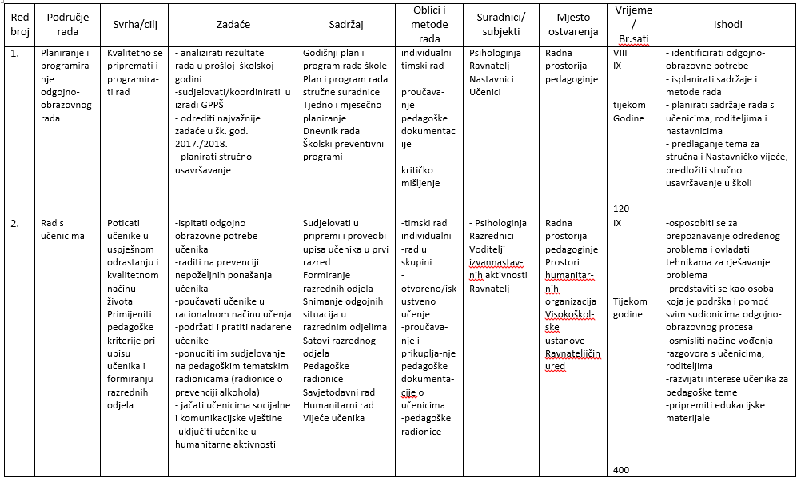

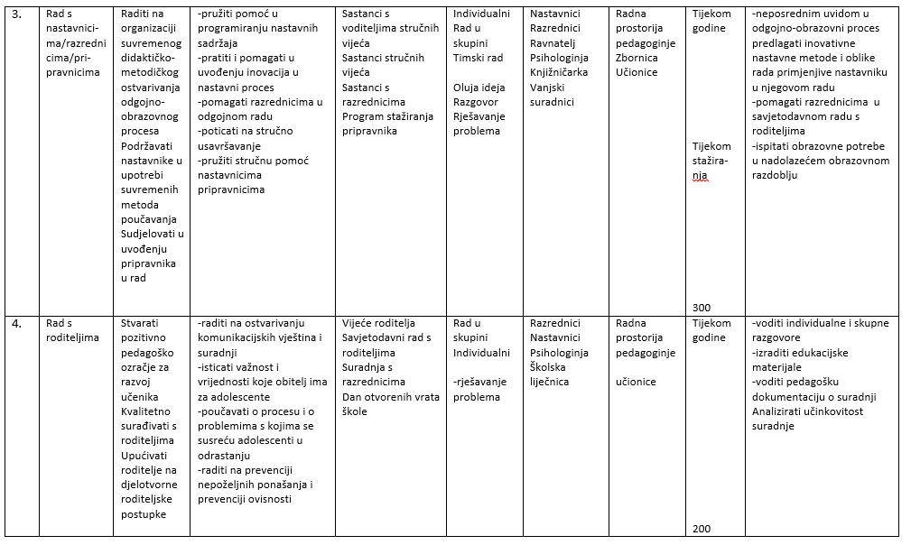
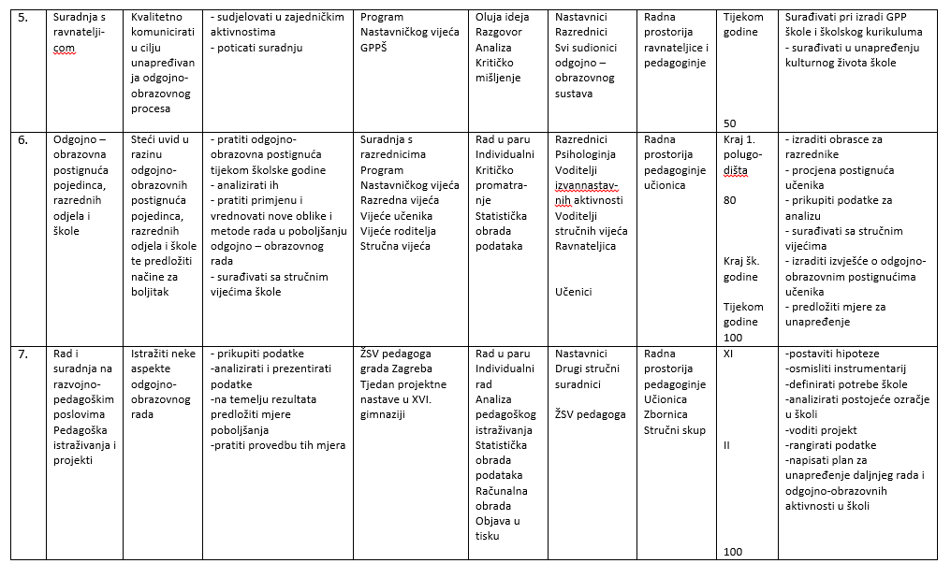
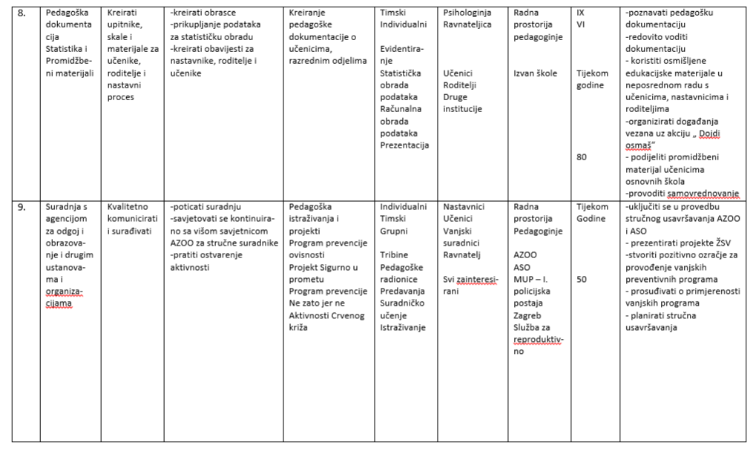
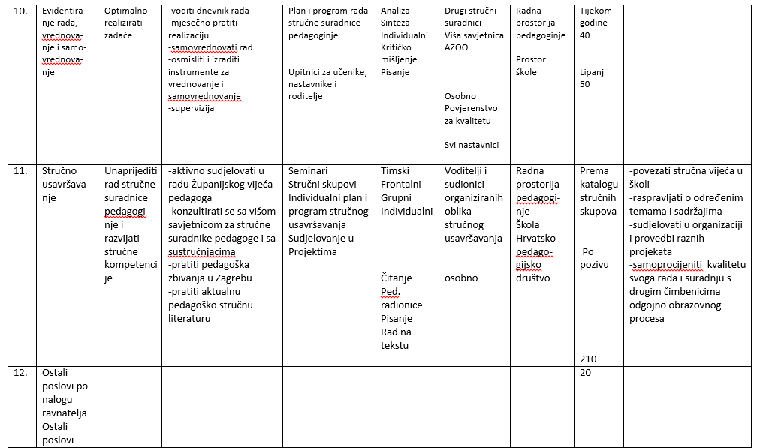
PLAN RADA ŠKOLSKOG PSIHOLOGA ZA ŠK. GOD. | 2017./2018.
VRSTA POSLA | U SURADNJI S | VRIJEME
1. ODGOJNO-OBRAZOVNI RAD
1.1. Priprema za sjednice i sudjelovanje u radu razrednih vijeća i Nastavničkog vijeća | ravnateljicom, pedagoginjom i svim profesorima | tijekom cijele godine
1.2. Rad u stručnim tijelima škole | ravnateljicom, pedagoginjom i svim profesorima | tijekom cijele godine
1.3. Sudjelovanje u praćenju odgojno-obrazovnog procesa | ravnateljicom, pedagoginjom i svim profesorima | tijekom cijele godine
1.4 Sudjelovanje u organizaciji i praćenju dvojezične nastave | ravnateljicom, pedagoginjom i profesorima engleskog jezika, te profesorima koji rade u dvojezičnoj nastavi | tijekom cijele godine
2. RAD S NASTAVNICIMA, UČENICIMA I RODITELJIMA
2.1 Rad s razrednicima, nastavnicima početnicima i ostalim nastavnicima: | pedagoginjom, ravnateljicom | tijekom cijele godine
- kroz sjednice razrednih vijeća i Nastavničkog vijeća | profesorima
- kroz sastanke razrednika
- individualno (prema potrebi)
2.2. Rad s učenicima, i to posebice:
- identificiranje učenika sa specifičnim poteškoćama i potrebama | razrednicima, roditeljima | rujan i listopad 2017.
- sudjelovanje u izradi plana rada s učenicima s teškoćama u razvoju | pedagoginjom, razrednicima, članovima razrednih vijeća | rujan i listopad 2017.
- rad s učenicima sa zdravstvenim, psihičkim, obiteljskim i socijalnim poteškoćama | pedagoginjom, razrednicima, roditeljima, Društvom za psihološku pomoć, MODUS-om, Centrima za socijalnu skrb, Domom zdravlja Medveščak, drugim zdravstvenim ustanovama | tijekom cijele godine
- rad s učenicima s problemima u učenju i ponašanju
- rad s učenicima povratnicima iz inozemstva i stranim državljanima | razrednicima, roditeljma i ostalim nastavnicima | tijekom cijele godine
- profesionalna orijentacija | pedagoginjom, razrednicima, Centrom za profesionalnu orijentaciju | tijekom 1. polugodišta
- sudjelovanje u radu razrednih zajednica | pedagoginjom, razrednicima | tijekom cijele godine
- rad na prevenciji nasilničkog ponašanja, ovisnosti te razvijanju pozitivne slike o sebi i zdravih životnih navika | pedagoginjom, razrednicima, profesorima tzk, biologije, etike i vjeronauka | tijekom cijele godine
- rad na prevenciji spolno prenosivih bolesti i nekih oblika karcinoma | razrednicima, profesorima biologije, udrugom CroMSIC | studeni i prosinac 2017., veljača 2018.
- praćenje uspjeha i izostanaka razrednih odjeljenja i učenika pojedinačno | pedagoginjom, razrednicima | tijekom cijele godine, osobito na kraju 1. i 3. tomjesečja te 1. polugodišta
2.3. Pomoć u rješavanju eventualnih problema u komunikaciji između učenika, nastavnika i roditelja | pedagoginjom, razrednicima | tijekom cijele godine
- sudjelovanje na roditeljskim sastancima prvih razreda, a prema potrebi i ostalih | ravnateljicom, pedagoginjom i razrednicima | rujan 2017.
- individualna suradnja, posebice s roditeljima učenika sa zdravstvenim, psihičkim, socijalnim i obiteljskim problemima te problemima u učenju i ponašanju. | pedagoginjom, razrednicima, Društvom za psihološku pomoć, MODUS-om, Centrima za socijalnu skrv, Domom zdravlja Medveščak, drugim zdravstvenim ustanovama
4. SUDJELOVANJE U ORGANIZACIJI RADA ŠKOLE
4.1. sudjelovanje u izradi Kurikuluma škole | ravnateljicom, pedagoginjom | rujan 2017.
4.2 sudjelovanje u izradi Godišnjeg plana |  | rujan 2017.
4.3 izrada plana rada školskog psihologa |  | rujan 2017.
5. STRUČNO USAVRŠAVANJE
- praćenje stručne literature | AZOO, Ministarstvom znanosti, obrazovanja i športa, Hrvatskim psihološkim društvom, Hrvatskom psihološkom komorom | tijekom cijele godine
- prisustvovanje stručnim skupovima |  | tijekom cijele godine

PLAN RADA KNJIŽNICE U ŠKOLSKOJ GODINI 2017./18.

- PROGRAMSKI SADRŽAJI KROZ GODINU

RUJAN

Odgojno-obrazovni rad s učenicima

Organizirano upoznavanje učenika s knjižničnom građom, časopisima, referentnom zbirkom i aktivnostima školske knjižnice
Upis novih učenika u školsku knjižnicu
Razvijanje navike posjećivanja školske knjižnice
Pomoć učenicima u korištenju raznih izvora znanja, predgovora, pogovora, bibliografija, kazala, sažetaka, stvaranje navike navođenja bibliografskih izvora
Neposredna pedagoška pomoć pri izboru građe u knjižnici, pomoć pri obradi zadanih tema iz raznih nastavnih područja
Rad s učenicima u čitaonici, korištenje periodike i interneta za samostalno učenje i istraživanje
Pomoć učenicima u izradi samostalnih istraživačkih radova
Rad s učenicima u slobodnim aktivnostima- čitalački klub, novinarska grupa, recitatorska sekcija
Posudba knjiga i periodike
Narudžba i podjela besplatnih udžbenika
Prezentacija projekta „800 godina Zagrebačke katedrale“

Stručni bibliotekarski rad

Organizacija i vođenje rada u knjižnici i čitaonici
Izrada planova za Školski kurikulum i Godišnjeg plana rada knjižnice
Vođenje sustavne nabavne politike knjižne i neknjižne građe, te periodike
Praćenje stručne literature, bibliografija i kataloga izdavačkih kuća
Čitanje recenzija i prikaza novih knjiga i stručnih časopisa
Izrada tematskih i bibliografskih popisa za potrebe učenika i nastavnika škole
Informiranje učenika i nastavnika o novitetima knjižne i neknjižne građe u knjižnici
Narudžba i obrada knjižnične građe
Katalogizacija i signiranje knjižnične građe
Pravilan smještaj i zaštita knjižnične građe
Suradnja s nastavnicima svih nastavnih područja u vezi nabave literature, AV građe i periodike za učenike i nastavnike
Suradnja s nastavnicima u vezi kulturnih događanja u školi
Pomoć nastavnicima pri realizaciji sadržaja slobodnih aktivnosti

Kulturna i javna djelatnost

Planiranje kulturnih sadržaja za ovu školsku godinu (izložbe, književne večeri, tribine, susreti, natjecanja, koncerti)
Pomoć u pripremi obilježavanja Europskog dana jezika
Informiranje o značajnim kulturnim manifestacijama u Zagrebu
Suradnja s nakladnicima, antikvarijatima, muzejima, drugim knjižnicama, HAZU i NSK

Stručno usavršavanje

Izrada Plana stručnog usavršavanja
Izrada plana rada Županijskog stručnog vijeća školskih knjižničara Grada Zagreba i Krapinsko-zagorske županije
Sudjelovanje u stručnim aktivima
Praćenje novih kataloga nakladnika i novih izdanja
Praćenje nove stručne i pedagoške literature
Suradnja s drugim školskim knjižnicama
Suradnja s GK i Razvojnom službom NSK
Sudjelovanje u radu Hrvatskog knjižničarskog društva
Usavršavanje za računalnu obradu građe u programu MetelWin

Suradnja s ravnateljem i računovođom škole

Izrada okvirnog financijskog plana knjižnice, narudžbe i nabave u školskoj knjižnici
168 sati

LISTOPAD I STUDENI

Odgojno-obrazovni rad s učenicima

Upoznavanje učenika s knjižničnim katalozima, s UDK rasporedom građe u knjižnici
Pripremanje učenika za samostalno korištenje raznih izvora znanja
Predstavljanje novih priručnika, periodike i AV građe
Rad s učenicima na računalima kako bi bili osposobljeni za njihovo samostalno korištenje u potrazi za informacijom
Posjet učenika HAZU-i
Posjet INTERLIBER-u i sudjelovanje na nekoj od promocija novih knjiga ili radionicama
Nabava novih naslova
Radionica „Bonton u školi i svakodnevnom životu“ (radionica za prve razrede)

Stručni rad i informacijska djelatnost

Narudžba novih knjiga u suradnji s voditeljima Stručnih aktiva
Stručna obrada novih knjiga
Računalna obrada građe
Informiranje nastavnika o novoj građi u knjižnici
Stručni ispiti za knjižničare pripravnike

Kulturna i javna djelatnost

Pomoć u organizaciji Dana kruha – proslava u školi
Obilježavanje Mjeseca hrvatske knjige
Pripreme za Božićni sajam i Božićni koncert
18.11. Dan sjećanja na Vukovar- priprema prigodne izložbe u suradnji s povijesnom grupom i paljenje svijeća ispred škole
Priprema učenika za sudjelovanje na natjecanju LIDRANO- recitatori i Dramska grupa
Rad u izvannastavnim aktivnostima- Novinarska grupa, karitativne aktivnosti
Posjet kazališnoj predstavi povodom Noći kazališta 19. studenoga

Stručno usavršavanje

Sudjelovanje na Županijskom aktivu školskih knjižničara
Pregled nove stručne literature
Suradnja s AZOO, GK i Razvojnom službom NSK te Zagrebačkim knjižničarskim društvom

Suradnja s ravnateljem, nastavnicima i računovođom

Dogovor u svezi kupovine novih knjiga
Sudjelovanje u radu sjednica razrednih i Nastavničkog vijeća
Suradnja s voditeljima stručnih aktiva
Pomoć nastavnicima u realizaciji nastavnih satova izborom literature, AV građe i sl.

336 sati

PROSINAC I SIJEČANJ

Odgojno -obrazovni rad s učenicima

Svakodnevni rad u čitaonici, pomoć u obradi samostalnih radova iz pojedinih predmeta
Redovita posudba knjiga
Priprema materijala maturantima kao pomoć za pravilnu i pravovremenu pripremu Državne mature
Radionica „Moje dobre osobine“ (radionica za druge razrede)
Sudjelovanje u Projektnim danima škole „Bogatstva Hrvatske“ – Projekt „Hrvatice koje su obilježile povijest“

Stručni rad i informacijska djelatnost

Dopuna građe novim naslovima
Stručna obrada novih knjiga
Pravilan smještaj i čuvanje građe

Kulturna i javna djelatnost

Realizacija Božićnog koncerta u Bazilici Srca Isusova – Suradnja XVI. gimnazije, VII. Gimnazije i Tehničke škole
Realizacija Božićnog sajma
Rad u izvannastavnim aktivnostima- karitativne aktivnosti, Dramska grupa, Recitatorska grupa
Pripreme učenika za LIDRANO 2018. i sudjelovanje na Školskim i Općinskim susretima LIDRANO 2018.
Planiranje proslave Dana škole
Organiziranje Dana zamjenskih uloga
Noć muzeja- posjet muzejima po izboru učenika i nastavnika

Stručno usavršavanje

Suradnja s AZOO, GK i Razvojnom službom NSK
Praćenje novih izdanja stručne literature
Aktivnosti vezane uz rad Županijskog stručnog vijeća školskih knjižničara Grada Zagreba i Krapinsko-zagorske županije
Rad u ZKD-u

Suradnja s ravnateljem škole i računovođom

Dogovor o provedbi svih aktivnosti u školi i izvan nje
Suradnja s računovođom u svezi ostvarenja financijskog plana
Izvještaj o stanju fonda do 31. 12. 2017.

320 sati

VELJAČA I OŽUJAK

Odgojno-obrazovni rad s učenicima

Pomoć učenicima u korištenju primarnih i sekundarnih izvora znanja
Rad s učenicima na posudbi knjiga i pedagoška pomoć u obradi zadanih tema i referata
Radionica „Kako napisati dobar životopis“ (za četvrte razrede)
Radionica „Opasnosti na internetu“ (za treće razrede)

Stručni rad i informacijska djelatnost

Kompjutorska obrada nove i neobrađene knjižnične građe

Kulturna i javna djelatnost knjižnice

Provedba Dana zamjenskih uloga
Sudjelovanje na Županijskoj smotri LIDRANO 2018.
Rad u izvannastavnim aktivnostima
Obilježavanje Dana NSK u Zagrebu- posjet maturalnih razreda knjižnici
Pomoć u organizaciji i provedbi Natjecanja u poznavanju stranih jezika

Stručno usavršavanje

Sudjelovanje u radu Županijskog stručnog vijeća školskih knjižničara Grada Zagreba i Krapinsko-zagorske županije
Praćenje stručne literature
Suradnja s AZOO, GK i Razvojnom službom NSK

Suradnja s ravnateljem i nastavnicima škole

Suradnja s predmetnim nastavnicima u svezi pripreme učenika za Državnu maturu i u redovitim nastavnim sadržajima
Sudjelovanje u Stručnom aktivu nastavnika hrvatskog jezika
Sudjelovanje u Stručnom aktivu nastavnika stranih jezika
268 sati

TRAVANJ, SVIBANJ I LIPANJ

Odgojno –obrazovni rad s učenicima

Rad s učenicima: posudba, pomoć u izboru literature, obrada zadanih tema i sl.
Rad s učenicima u izvannastavnim aktivnostima- novinarska družina, dramska grupa, čitalački klub
Priprema učenika za različita županijska i državna natjecanja
Završetak nastave za maturante: razduživanje knjiga
Prikupljanje besplatnih udžbenika koje će učenici maturalnih razreda vračati u škole.
Završetak posudbe za učenike, povrat sve posuđene knjižnične građe, razduživanje učenika
Sumiranje rada s učenicima u slobodnim aktivnostima
Prikupljanje besplatnih udžbenika koje su učenici dužni vratiti
Naručivanje udžbenika za novu školsku godinu

Stručni rad i informacijska djelatnost

Završetak obrade građe
Djelomična revizija : usporedba zaduženja i stanja na policama
Otpis zastarjele ili uništene građe
Pomoć u popunjavanju e-matice i provedbi Državne mature
Stručni ispiti za knjižničare pripravnike u srednjim školama

Kulturna i javna djelatnost knjižnice

Hrvatski i svjetski dan knjige- izložba
Pripreme za obilježavanje Dana škole
Državni susret LIDRANO 2018
Rad u izvannastavnim aktivnostima
Organizacija i provedba priredbe povodom Dana škole
Organizacija svečane podjele svjedodžbi maturantima
Pomoć u organizaciji i provedbi Dana otvorenih vrata škole

Stručno usavršavanje

Sudjelovanje na stručnom savjetovanju «Proljetna škola školskih knjižničara»
Županijsko stručno vijeće školskih knjižničara Grada Zagreba i Krapinsko-zagorske županije
Sudjelovanje u stručnom putovanju školskih knjižničara Grada Zagreba i
Krapinsko-zagorske županije
Izvješće o radu ŽSV-a

Suradnja s ravnateljem i nastavnicima škole

Suradnja s ravnateljem u svezi s tekućim poslovima škole i knjižnice
Suradnja s nastavnicima voditeljima slobodnih aktivnosti
368 sati
Ukupno: 1192 SATA

- GRAĐANSKI ODGOJ

Bonton u školi i izvan nje
Odnos učenika prema starijima, poštivanje starijih – pozdravljanje, oslovljavanje, uvažavanje
Pravilan odnos prema nastavnicima, kolegama, prijateljima, članovima obitelji i sl.
Razvijati osobine lijepog ponašanja : uljudnost, susretljivost, dobronamjernost, nesebičnost, pouzdanost, prijateljstvo, humanost, komunikativnost …
Razvijati pravilan odnos prema radu (samostalnost, odgovornost, marljivost, savjesnost)
Korištenje mobitela u školi – norme ponašanja

Kako postići bolji uspjeh u učenju
Čimbenici uspješnog učenja
Kako učenici uče ?
Planiranje učenja
Učenje na školskom satu
Rad na tekstu; ključne riječi
Formuliranje cjelovitog odgovora
Ispitne situacije u razredu i strah od odgovaranja

Učenik, suvremeni mediji i internet
Odnos mladih prema tehničkim fenomenima našega doba
Dobre i loše strane interneta, televizije…
Pravilno služenje i korištenje informacijsko-komunikacijske tehnologije u svrhu boljega učenja i usvajanja znanja
Mediji i odgoj; medijske kompetencije učenika

Kompetencije učenika
Učenik treba biti svjestan svoje vrijednosti, odgovornosti prema samome sebi, ali i prema svijetu u kojemu živi, okolišu i budućnost
Poštivati osnovne životne vrijednosti i pronaći svoju osobnost
Cijeniti samostalni rad, ali biti pripravan i na timski rad
Razvijati spoznaju o važnosti cjeloživotnog učenja
Razvijati domoljubne osjećaje, spoznaju o povezanosti s europskim postignućima i otvorenost prema svijetu
Učenik treba biti osposobljen za poslovno komuniciranje, da zna napisati: zamolbu, životopis, obavijest, zahvalu, poziv i sl.

Izbor studija i pripreme za državnu maturu
Posjet “SMOTRI SVEUČILIŠTA” , kako bi učenici dobili cjelovite informacije o uvjetima upisa na pojedine studije i fakultete
Posjet maturanata Nacionalnoj i sveučilišnoj knjižnici u Zagrebu, uz mogućnost upisa maturanata i razgledavanja zbirki
Informacije o načinu i oblicima rada NSK-a, te o mogućnostima koje nudi maturantima i budućim studentima
Pomoć školske knjižnice u pripremi učenika za državnu maturu: nabava i prezentiranje priručnika za bolju i uspješniju pripremu državne mature

20 sati

- OBLICI REALIZACIJE KROZ GODINU

Knjižničar surađuje s razrednikom ili predmetnim nastavnikom, ravnateljem, računovođom i ostalim djelatnicima škole

Grupni i individualni rad s učenicima svih razreda

Individualni rad sa zainteresiranim učenicima

Stručni bibliotekarski rad

Dogovori

Izložbe, predavanja, posjet odabranim institucijama

Praćenje stručne literature

Sudjelovanje na stručnim skupovima

Organizacija kulturnih i javnih događanja u školi (predavanja, izložbe, svečane akademije, koncerti)

Vođenje izvannastavnih aktivnosti

- ISHODI KROZ GODINU

Učenici će upoznati prostor školske knjižnice i čitaonice te pravila ponašanja i služenja knjižničnom građom.

Učenici će stjecati čitateljske navike te redovito posuđivati, čuvati i vraćati knjižničnu građu.

Znat će se samostalno koristiti knjižničnom građom i svim izvorima znanja u školskoj knjižnici.

Učenici će usvojiti osnovna znanja i razviti pozitivan odnos prema zavičajnoj i hrvatskoj kulturnoj baštini, kao i prema kulturnim vrijednostima drugih naroda.

Učenici će biti aktivni posjetitelji i sudionici različitih kulturnih događanja: izložbi, koncerata, kazališnih predstava, susreta,

Učenici će biti motivirani za humanitarni rad (prikupljanje sredstava za Fond solidarnosti)

Učenici će razvijati dramske potencijale u području scenskog govora i scenskog pokreta, naučit će upotrebljavati različite sastavnice dramskog izraza (glas i govor, gesta i mimika, kretanje u prostoru), prepoznat će značajke vlastite osobnosti kao i značajke osobnosti drugih u zajedničkom stvaralaštvu i aktivnosti,

Razvijat će sposobnosti izražavanja osjećaja, stavova, ideja,

Razvijat će međuljudske odnose

Razvijat će izvedbene sposobnosti u smislu javnog nastupa i njegovati kulturu govorenja hrvatskoga jezika,

Učenici će stjecati navike čitanja i promišljanja o pročitanom djelu

Upoznat će se s naslovima koji nisu obvezna školska lektira.

Učenici će također, bez prisile, argumentirano iskazivati svoj stav i mišljenje o određenom djelu.

Uvažavat će se svačije riječi i stavovi.

Knjižničar će primjenjivati pozitivna iskustva iz rada drugih školskih knjižnica na rad s učenicima u našoj školskoj knjižnici i čitaonici

Primjenjivat će nove akte i dokumente i primjere dobre prakse na rad školske knjižnice.

Dobrom suradnjom s nakladnicima povoljnije će nabaviti potrebnu knjižničnu građu.

Pedagoškom pomoći, savjetima i sugestijama knjižničar će olakšati učenicima školovanje i pomoći im u svakodnevnom školskom životu.

PLAN RADA SATNIČARA

Satničar sudjeluje u organizaciji i koordinaciji rada škole.
Osnovni posao satničara je izrada rasporeda redovne, izborne i fakultativne nastave uz nastojanje da se poštuju pedagoški kriteriji. U cilju što uspješnije organizacije usko surađuje s ravnateljicom i pedagoginjom škole.

Planirani poslovi satničara kroz školsku godinu su:

Opis poslova | Vrijeme realizacije
Prirema izrade rasporeda.  Satničar prisustvuje sastancima stručnih vijeća škole na kojima se obavlja podjela satnice po razrednim odjeljenjima. U suradnji s ravnateljicom provjerava ukupnu satnicu i raspodjelu sati po predmetima, odjelima i profesorima. | srpanj
Izrada rasporeda za jutarnji i poslijepodnevni turnus. | kolovoz
Dodatno usklađivanje rasporeda. | rujan
Moguće promjene rasporeda nakon završetka nastave u prvom polugodištu. | siječanj
Priprema i izrada novog rasporeda za jutarnji i poslijepodnevni turnus nakon završene nastave maturalnih razreda. | travanj
Suradnja s ispitnim koordinatorom u organizaciji i provedbi državne mature. | svibanj

Satničar može tijekom godine prilagođavati raspored zbog moguće promjene u zaduženjima nastavnika ili npr. zbog dužih bolovanja nastavnika.

PLAN RADA ŠKOLSKOG ODBORA

Sjednice Školskog odbora održavat će se sukladno dinamici realizacije Godišnjeg plana i programa rada škole.

Teško je predvidjeti plan odvijanja sjednica Školskog odbora, ali izvjesno je da će se sjednice održati u rujnu i prosincu 2017. te u veljači, ožujku i svibnju 2018.

Školski odbor djelovat će u skladu s odredbama Zakona o radu, Zakona o srednjem školstvu, i odredbama Statuta i drugih općih akata.

STRUČNA TIJELA GIMNAZIJE

Prema Zakonu o odgoju i obrazovanju u osnovnoj i srednjoj školi i Statuta škole, odgojno-obrazovni rad škole koordinira se i promiče samostalnim i uzajamnim djelovanjem stručnih kolegijalnih organa:

  - Nastavničkog vijeća
  - razrednih vijeća
  - stručnih vijeća (Stručno vijeće profesora hrvatskog jezika, Stručno vijeće profesora stranih jezika (njemački, francuski, talijanski, španjolski, ruski, latinski), Stručno vijeće profesora engleskoga jezika, Stručno vijeće profesora društveno-humanističkih znanosti i Stručno vijeće profesora prirodoslovnih znanosti, Stručno vijeće profesora matematike i informatike.

Plan i program rada donose stručna vijeća na početku školske godine i oni su sastavni dio Godišnjeg plana i programa rada škole. Rad stručnih vijeća odvija se u suradnji sa stručno-razvojnom službom škole i ravnateljem.

- NASTAVNIČKO VIJEĆE

Plan i program rada Nastavničkog vijeća sastavni je dio Godišnjeg plana i programa rada škole.
Nastavničko vijeće raspravljat će i odlučivati sukladno Zakonu o odgoju i obrazovanju u osnovnoj i srednjoj školi, Statutu i odgovarajućim podzakonskim aktima.

2. RAZREDNO VIJEĆE

Razredno vijeće, njih dvadeset i jedno, sačinjavaju svi predmetni profesori koji realiziraju nastavne predmete i drugi oblik odgojno-obrazovnog rada u razrednom odjelu.
Tijekom godine održavaju se najmanje četiri sjednice razrednih vijeća. Njima predsjedava razrednik razrednog odjela.

3. STRUČNI AKTIVI

U školi, prema kriteriju stručne srodnosti, djeluje šest stručnih aktiva (vijeća):

- Stručni aktiv hrvatskoga jezika
- Stručni aktiv stranih jezika
- Stručni aktiv engleskoga jezika
- Stručni aktiv društvene grupe predmeta
- Stručni aktiv prirodoznanstvene grupe predmeta
- Stručni aktiv matematike i informatike

Stručne aktive čine:

HRVATSKI JEZIK – voditelj Marijo Kosović, prof.
- svi profesori hrvatskog jezika

STRANI JEZICI – voditeljica Davorka Franić, prof.
- svi profesori stranih jezika i latinskog jezika

ENGLESKI JEZIK – voditeljica mr. sc. Lada Rebernjak
- svi profesori engleskoga jezika

PRIRODOZNANSTVENA GRUPA PREDMETA – voditeljica Tina Milavić, prof.
- profesori fizike, kemije, biologije i tjelesnog odgoja

MATEMATIKA I INFORMATIKA – voditeljica Nevenka Trumbetaš Bakić, prof.
- svi profesori matematike i informatike

DRUŠTVENA GRUPA PREDMETA – voditeljica Kornelija Medić, prof.
- svi profesori glazbene umjetnosti, likovne umjetnosti, logike, povijesti, zemljopisa,
psihologije, sociologije, filozofije, politike i gospodarstva, vjeronauka i etike.

PLAN I PROGRAM RADA STRUČNOG VIJEĆA

HRVATSKOGA JEZIKA

Nastavni program za hrvatski jezik obuhvaća:
- književnost
- jezik
- izražavanje

Svrha rada Stručnog vijeća:
- planiranje i programiranje nastavne građe te djelovanje na učeničku kvalitetu življenja; osposobljavanje za dobru komunikaciju s književnošću, umjetnošću, kulturom, znanošću te s drugim čovjekom i životom sveobuhvatno
- stručno usavršavanje profesora (putem seminara, književnih večeri te raznovrsnih
izvora znanja)
- uvođenje stručne nastavne tehnologije te njena svrhovita uporaba u nastavi hrvatskoga jezika
- aktivno sudjelovanje u ostvarivanju kurikuluma škole
- upoznavanje s pojedinim aspektima društvene, fizičke, metafizičke zbilje što su ih na umjetnički način jezikom izrazila velika djela književnosti, a u povijesti su određivali pitanja opstanka, društvenog života i kolektivnih vjerovanja na hrvatskim prostorima
- upoznavanje medija i kanala kojima su se tijekom povijesti prenosile i naraštajima predavale jezične i književne činjenice: rukopisa, knjiga, časopisa, manifestacija, književnih i jezikoslovnih pokreta i skupina, modernih sredstava masovnog priopćenja
- korelativno povezivanje hrvatskoga jezika i književnosti s drugim jezicima i književnostima, umjetnostima i društveno-humanističkim znanostima, kulturnim i znanstvenim ustanovama, s javnim medijima i aktualnom društvenom stvarnošću
- stvaranje ozračja razumijevanja, podrške, partnerstva putem kvalitetne komunikacije učenika, nastavnika, stručnih suradnika i roditelja
- stalno praćenje i vrjednovanje realizacije operativnog programa kao akcijskog procesa te samovrjednovanje nastavnika
- organizacija edukativnih školskih izleta: Posjet Pragu; Kafkina i Mencelova osatvština , posjet talijanskoj pokrajini Molise i gradu Rimu te Znanstveno i kulturno-umjetničko blago Istre pod vodstvom profesora hrvatskoga jezika

GODIŠNJI PLAN I PROGRAM RADA AKTIVA

r u j a n

- projektiranje, planiranje i programiranje nastavnog rada
- utvrđivanje zaduženja profesora ( sva zaduženja sadržana su u školskom kurikulumu i godišnjem planu i programu )
- izrada operativnih programa
- imenovanje voditelja Stručnog vijeća
- poticanje učenika na korištenje školske knjižnice i drugih javnih knjižnica te stvaranje kućne biblioteke
- razgovor o Državnoj maturi (obrazovni ishod, ispitna djela, Kalendar polaganja ispita Državne mature u školskoj godini 2017./2018.

l i s t o p a d

- stručna koordinacija unutar Stručnog vijeća
- utvrđivanje kriterija ocjenjivanja, oblici praćenja i vrednovanja napredovanja učenika
- informacije o stručnoj literaturi
- dogovor o usklađivanju tema i zadataka za prvu školsku zadaću te kontrolni rad
- pripremanje učenika za LIDRANO
- pripremanje učenika za školsko natjecanje iz hrvatskoga jezika
- rasprava o potrebama osposobljavanja učenika za samostalni rad, istraživanje, za više oblike informacijske obrade, osposobljavanje za studij na fakultetima.
- Znanstveno i kulturno-umjetničko blago Istre

s t u d e n i

- literarna večer s odabranim književnikom u prostorijama školske knjižnice
- dogovor o pripremi nadarenih učenika za natjecanje u jeziku (školsko i županijsko)
- rasprava na temu razumijevanja znanstvenog obzora na kojem se objašnjavaju književne i jezične činjenice, a s obzirom na jezični kod i na povijesne presjeke te u skladu s modernim poimanjem retorike, estetike, teorije komunikacije i semiotike
- pripremanje učenika za LIDRANO
- pripremanje učenika za školsko natjecanje iz hrvatskoga jezika
- priprema učenika za Božićni sajam

p r o s i n a c

- sudjelovanje na seminarima u organizaciji Agencije za odgoj i obrazovanje i županijskim stručnim vijećima Grada Zagreba
- priprema za završetak nastave u I. polugodištu
- uspjeh učenika, tekući poslovi i eventualne poteškoće u procesu savladavanja nastavnog programa
- pripremanje učenika za LIDRANO
- pripremanje učenika za školsko natjecanje iz hrvatskoga jezika

s i j e č a n j

- analiza realizacije plana i programa u I. polugodištu
- rasprava o suvremenim didaktičko-metodičkim spoznajama
- praćenje i poticanje rada s darovitim učenicima
- priprema i provedba natjecanja u poznavanju hrvatskog jezika (školska, županijska)
- pripremanje učenika za LIDRANO
- priprema maturanata za Državnu maturu s posebnim naglaskom na pisanje eseja

v e l j a č a

- priprema učenika za prvi dio Državne mature – školski sastavak (esej)
- utvrđivanje tema za 2. školsku zadaću
- knjižni fond u školskoj knjižnici
- praćenje novih izdanja stručne literature
- rad s učenicima s poteškoćama u učenju i ponašanju
- priprema maturanata za Državnu maturu s posebnim naglaskom na pisanje eseja

o ž u j a k

- osvrt i rad grupa u okviru ostalih školskih aktivnosti (dramska grupa, literarna grupa, bibliotekarska grupa, novinarska grupa)
- analiza rada s učenicima povratnicima
- priprema maturanata za Državnu maturu s posebnim naglaskom na pisanje eseja
- rasprava na temu slobodnog i odgovornog usmenog izlaganja učenika pred skupinom prema pripremljenim odrednicama (oslobađanje straha i treme, razgovor u odnosu pitanje –odgovor; opća kultura razgovaranja)

t r a v a n j

- pismeno i usmeno izražavanje učenika (analiza)
- senzibilizacija za razvojno-psihološke potrebe djeteta
- sustav ocjenjivanja učenika, rasprava o napredovanju učenika
- rasprava o uspješnosti izvođenja nastave jezika te učeničko prihvaćanje, razumijevanje povijesti hrvatskog jezika, a radi poticanja sposobnosti za semantičko razlikovanje te radi poimanja složene povijesti hrvatske kulture
- organizacija proslave Dana škole
- Posjet Pragu; Kafkina i Mencelova osatvština , posjet talijanskoj pokrajini Molise i gradu Rimu

s v i b a n j

- priprema i provedba Državne mature ( A i B razina, oba dijela ispita )
- priprema i tiskanje Ljetopisa
- dogovor o temama školskih radova za učenike
- priprema za završetak nastave u maturalnim razredima
- organizacija proslave Dana škole

l i p a n j

- realizacija nastavnih planova i programa
- uspjeh učenika na kraju nastavne godine
- priprema učenika za prvi popravni rok
- samovrjednovanje nastavnika

s r p a n j

- analiza uspjeha učenika na maturi u ljetnom ispitnom roku
- zaduženja profesora u školskoj godini 2015./2016.
- analiza uspješnosti rada Stručnog vijeća

k o l o v o z

- pripreme za popravne ispite i maturu (drugi rok)
- planiranje i programiranje za narednu školsku god

PLAN I PROGRAM RADA STRUČNOG VIJEĆA
PROFESORA STRANIH JEZIKA

Za školsku godinu 2017./2018. predlažem Plan i program rada Stručnog vijeća profesora stranih jezika XVI. gimnazije, kako slijedi:

r u j a n

- Podjela sati i zaduženja profesora u školskoj godini 2017./18.,
- izrada operativnih planova i programa,
- polugodišnji raspored pisanja pismenih provjera znanja
- Europski dan jezika 26.rujna.

l i s t o p a d

- dogovor o pismenim oblicima provjere znanja,
- ujednačavanje kriterija ocjenjivanja,
- praćenje rada profesora-pripravnika.

s t u d e n i

- izvješće o realizaciji planova rada,
- analiza uspjeha učenika u prvom obrazovnom razdoblju,
- pripreme za kraj prvog polugodišta.

p r o s i n a c

- tekući poslovi na kraju prvog polugodišta.

s i j e č a n j

- analiza uspjeha i realizacije plana i programa nakon prvog polugodišta,
- prisustvovanje seminarima u okviru stručnog usavršavanja,
- provedba Školskog natjecanja iz stranih jezika.

v e l j a č a

- pripreme za Županijska i Državna natjecanja iz stranih jezika,
- pripreme učenika za Državnu maturu.

o ž u j a k

- sudjelovanje na Županijskom natjecanju iz stranih jezika,
- pripreme učenika za Državnu maturu.

t r a v a n j

- analiza uspjeha na kraju trećeg obrazovnog razdoblja,
- pripreme učenika za Državnu maturu.

s v i b a n j

- pripreme učenika za Državnu maturu,
- analiza uspjeha učenika IV. razreda na kraju školske godine,
- individualna izlaganja o najuspješnijim nastavnim iskustvima.

l i p a n j

- analiza rezultata i realizacije nastave na kraju nastavne godine,
- priprema dodatne nastave i popravnih ispita.

s r p a n j

- analiza uspjeha učenika IV. razreda na Državnoj maturi,
- analiza rezultata na kraju 1. popravnog roka,
- podjela satnice za sljedeću školsku godinu.

Napomena
Članovi Stručnog vijeća profesora stranih jezika stručno će se usavršavati tijekom cijele školske godine putem predavanja, seminara, stručne literature i slično.
Plan rada Stručnog vijeća profesora stranih jezika usvojen je na sastanku Stručnog vijeća održanom dana 7.9.2017.

Voditeljica Stručnog vijeća
Davorka Franić, prof.savjetnik

PLAN I PROGRAM RADA STRUČNOG AKTIVA
PROFESORA ENGLESKOG JEZIKA

Za školsku godinu 2017./2018. predlažem sljedeći Plan rada Stručnog aktiva profesora engleskog jezika XVI. gimnazije:

RUJAN
- organizacija putovanja i stručna pratnja učenika u London na kraju drugog razreda
- obilježavanje Europskog dana jezika
- dodatna literatura u nastavi, nabava literature i njezino mjesto u zbornici
- međusobna razmjena postojećih nastavnih materijala i njihovo mjesto
- kalendar pisanih radova do kraja prvog polugodišta

LISTOPAD
- rasprava i razmjena iskustava o raznolikosti pristupa u obradi tekstova,
- iskoristivost dodatnih tekstova u nastavi engleskog jezika.

STUDENI
- modeli i vrste pristupa kod usvajanja novog gradiva – rad na tekstu.

PROSINAC
- detaljan plan o zaduženjima i provedbi Školskog i Županijskog natjecanja
- utvrđivanje promjena u ispitu iz engleskog jezika na Državnoj maturi
- proslava Božića u nastavi engleskog jezika.

SIJEČANJ
- kratak osvrt na uspjeh učenika i realizaciju plana i programa na kraju prvog polugodišta,
- rasprava o mogućnostima obrade vokabulara u nastavi engleskog jezika.

VELJAČA
- provedba Školskog natjecanja iz engleskog jezika,
- pripreme za Županijska i Državno natjecanje iz engleskog jezika,
- rasprava o mogućnostima rada s nadarenim učenicima.

OŽUJAK
- sudjelovanje na Županijskom natjecanju iz engleskog jezika,
- analiza zadataka s natjecanja.

TRAVANJ
- rasprava o mogućnostima obrade kulture i civilizacije na satu engleskog
jezika,
- priprema učenika za Državnu maturu (prijedlozi za unapređivanje rada).

SVIBANJ
- analiza uspjeha učenika IV. razreda na kraju školske godine,
- sudjelovanje u provedbi Državne mature.

LIPANJ
- sudjelovanje u provedbi Državne mature,
- analiza rezultata i realizacije nastave na kraju nastavne godine,
- razgovor o problemima u nastavi u prošloj školskoj godini.
SRPANJ
- podjela satnice za sljedeću školsku godinu,
- prijedlozi za rad aktiva u sljedećoj školskoj godini.

Članovi Stručnog aktiva profesora engleskog jezika usavršavat će se tijekom cijele školske godine sudjelovanjem na predavanjima, seminarima, proučavanjem stručne literature itd. Plan rada Stručnog aktiva profesora engleskog jezika usvojen je na sastanku stručnog vijeća održanom dana 4.srpnja 2017.

Na sastancima aktiva na kojima se raspravlja o samoj nastavi, organizirat će se kratka izlaganja na navedene teme ili će se demonstrirati načini provedbe opisane nastave.

Voditelj stručnog aktiva profesora engleskog jezika:

mr. sc. Lada Rebernjak, prof.

PLAN I PROGRAM RADA
PRIRODNOZNANSTVENE GRUPE PREDMETA

Stručno vijeće prirodoznanstvene grupe predmeta za školsku godinu 2017./2018. donijelo je plan rada kako slijedi:

r u j a n

- izrada operativnih planova i programa iz fizike, kemije, biologije i tjelesne i zdravstvene kulture
- nabava potrebnih udžbenika, časopisa i ostalih nastavnih sredstava i pomagala za nastavu
- izvješća s ljetnih seminara
- dogovor o ujednačavanju elemenata i kriterija ocjenjivanja
- natjecanja učenika iz tjelesne i zdravstvene kulture (rukomet, odbojka, atletika, košarka)

l i s t o p a d

- organiziranje slobodnih aktivnosti
- nabava opreme za kabinete iz fizike, kemije, biologije i tjelesne i zdravstvene kulture
- planiranje priprema za maturu

s t u d e n i

- prepoznavanje nadarenih učenika koji su spremni ići na natjecanje
- identifikacija mogućih problema u savladavanju gradiva kod pojedinih učenika

p r o s i n a c

- analiza rada na kraju prvog tromjesečja
- realizacija nastavnih planova i programa
- priprema za kraj prvog polugodišta
- suradnja sa stručno-razvojnom službom
- aktualni problemi (rad s učenicima, suradnja s roditeljima, napredovanje…)

s i j e č a n j

- analiza uspjeha na kraju prvog polugodišta (učenici koji imaju negativne ocjene ili nemaju niti jednu ocjenu u polugodištu)
- realizacija nastavnih planova i programa
- aktualni problemi
- stručno usavršavanje
v e l j a č a

- rješavanje uočenih problema
- ispravak negativnih ocjena (iako nema zaključivanja ocjena na kraju polugodišta, poticanje učenika na ispravljanje negativnih ocjena)
- upute za natjecanja učenika
- prijava i priprema učenika za natjecanja ( u skladu s rokovima natjecanja)

o ž u j a k

- osvrt na stručna usavršavanja (izvješća sa stručnih usavršavanja)
- izostanci i ocjenjivanje učenika
- osvrt na uspjeh učenika na natjecanjima

t r a v a n j

- priprema učenika za maturu
- posjeti znanstvenim ustanovama
- aktualni problemi

s v i b a n j

- priprema učenika za maturu
- ispravak negativnih ocjena
- aktualni problemi

l i p a n j

- realizacija nastavnih planova i programa
- usaglašavanje o zaključivanju ocjena
- popravni ispiti
- Državna matura
- aktualni problemi

s r p a n j

- analiza rada stručnog vijeća
- analiza uspjeha po predmetima
- realizacija nastavnih planova i programa
- planiranje sljedeće školske godine (podjela satnice)

Predmetni nastavnici prirodoznanstvene grupe predmeta tekuće probleme rješavat će u sklopu podaktiva predmeta koji predaju.
U radu stručnog vijeća prirodoznanstvene grupe predmeta sudjelovat će ravnateljica Škole i stručno-pedagoška služba.

Voditeljica: Tina Milavić, prof.

PLAN I PROGRAM RADA STRUČNOG VIJEĆA
MATEMATIČKO - INFORMATIČKE GRUPE PREDMETA

Stručno vijeće matematičko-informatičke grupe predmeta za školsku godinu 2017./2018. donijelo je svoj plan rada po mjesecima:

Rujan

- analiza rezultata Državne mature
- pregled operativnih planova i programa prema izdanom kurikulumu za jezičnu
gimnaziju
- nabava potrebnih udžbenika, opreme, časopisa i ostalih pomagala za nastavu
- nabava opreme za kabinet informatike
- aktualiziranje uspostave kabineta matematike
- izrada polugodišnjeg plana pismenih provjera znanja
- vrednovanje i elementi vrednovanja
- provođenje inicijalnih testova
- kalendar stručnih skupova (u organizaciji Agencije za odgoj i obrazovanje,
MZO, HMD-a, CARNet-a)

Listopad

- formiranje grupa dodatne i dopunske nastave
- organiziranje aktivnosti: web-grupa
- program Državne mature
- organiziranje pomoći učenicima u pripremi za Državnu maturu
- stručni skupovi po kalendaru

Studeni

- poticanje nadarenih učenika za sudjelovanje u natjecanjima
- pripremanje učenika za natjecanja iz matematike i informatike
- stručni skupovi po kalendaru

Prosinac

- analiza rada u prvom polugodištu,
- analiza realizacije nastavnih planova i programa s osvrtom na eventualne
poteškoće u realizaciji
- priprema za kraj prvog polugodišta,
- suradnja sa stručno-razvojnom službom,
- aktualni problemi (rad s učenicima, suradnja s roditeljima, napredovanje...)
- stručni skupovi po kalendaru

Siječanj

- analiza uspjeha na kraju prvog polugodišta
- izrada plana pismenih provjera znanja za drugo polugodište
- aktualni problemi
- prijava za općinsko natjecanje (prema kalendaru)
- stručni skupovi po kalendaru

Veljača
- ispravak negativnih ocjena
- natjecanja učenika
- prijava učenika za natjecanje "Klokan bez granica" (u skladu s rokovima natjecanja)
- stručni skupovi po kalendaru

Ožujak

- osvrt na stručna usavršavanja (izvješća sa stručnih usavršavanja)
- izostanci i ocjenjivanje učenika
- održavanje Međunarodnog matematičkog natjecanja
"Klokan bez granica"
- stručni skupovi po kalendaru

Travanj

- analiza uspjeha na natjecanjima
- priprema učenika za Državnu maturu
- posjeti znanstvenim ustanovama
- prijava za ekipno natjecanje MATHEMA u Koprivnici
- aktualni problemi
- stručni skupovi po kalendaru

Svibanj

- priprema učenika za Državnu maturu
- sudjelovanje na ekipnom natjecanju MATHEMA u Koprivnici
- pregled realizacije nastavnih planova i programa
- usuglašavanje o zaključivanju ocjena
- aktualni problemi
- stručni skupovi po kalendaru

Lipanj

- stručni skupovi po kalendaru
- ispit INFORMATIKE na Državnoj maturi
- ispit MATEMATIKE na Državnoj maturi
- produžna nastava

Srpanj

- analiza rada stručnog vijeća
- analiza uspjeha po predmetima
- realizacija nastavnih planova i programa
- planiranje sljedeće školske godine (podjela satnice)
- izbor voditelja stručnog aktiva

Kolovoz

- analiza uspjeha na kraju školske godine
- analiza uspjeha na maturi
- izrada prijedloga programa rada Stručnog vijeća

U radu Stručnog vijeća matematičko-informatičke grupe predmeta sudjelovat će ravnateljica škole i stručno-pedagoška služba Škole.

Voditeljica Stručnog vijeća:

Nevenka Trumbetaš Bakić, prof

PLAN I PROGRAM RADA STRUČNOG AKTIVA
DRUŠTVENE GRUPE PREDMETA

Stručno vijeće nastavnika društvene grupe predmeta donijelo je plan rada po mjesecima za školsku godinu 2017./2018.:

r u j a n

- pripreme za početak nove školske godine
- izrada operativnih planova i programa
- iskazivanje potreba za nabavom novih nastavnih sredstava i pomagala
- izvješća sa stručnih vijeća i seminara
- izrada izvedbenog godišnjeg plana građanskog odgoja za stručni aktiv

l i s t o p a d

- organiziranje dodatne nastave i slobodnih aktivnosti (zbor, geografska grupa, povijesna grupa)
- dogovor o elementima ocjenjivanja
- poticanje interdisciplinarne suradnje između članova stručnog aktiva

s t u d e n i

- analiza rada u prvom tromjesečju
- uspjeh učenika i realizacija planova
- uočavanje problema u odgojno-obrazovnom radu
- hospitiranje na satovima unutar aktiva

p r o s i n a c

- analiza rada na kraju prvog obrazovnog razdoblja
- uočavanje naprednijih učenika za natjecanja
- organiziranje rada s naprednijim učenicima
- sastajanje vezano uz usuglašavanje stavova uz građanski odgoj

s i j e č a n j

- realizacija planova i programa rada
- aktualni problemi u nastavnom procesu
- obavijesti o provođenju Državne mature
- stručno usavršavanje nastavnika

v e l j a č a

- organiziranje školskih natjecanja učenika i dodatni rad s njima
- pripreme učenika za polaganje izbornog predmeta na Državnoj maturi

o ž u j a k

- pripreme učenika za izvanškolska natjecanja (općinska, županijska)

t r a v a n j

- analiza uspjeha i rezultata rada nakon trećeg tromjesečja
- razgovor o učenicima koji imaju određenih problema u savladavanju gradiva i kako te probleme ispraviti.
- realizacija planova i programa rada
- stručne ekskurzije i posjeti učenika znanstvenim institucijama

s v i b a n j

- završetak nastave u maturalnim razredima
- analiza uspjeha učenika završnih razreda, realizacija planova i programa rada
- pripreme za Državnu maturu

l i p a n j

- analiza cjelokupnog rada na kraju školske godine 2017./2018.
- realizacija broja nastavnih sati i plana i programa
- analiza uspjeha po predmetima – srednje ocjene, uspoređivanje kriterija ocjenjivanja
- uočavanje problema koji su se javili u odgojno-obrazovnom procesu u protekloj školskoj godini
- osvrt na provedbu Državne mature
- stručno usavršavanje nastavnika

s r p a n j

- podjela satnice za sljedeću godinu
- analiza rada stručnog vijeća društvene grupe predmeta u protekloj školskoj godini

GODIŠNJI PLAN I PROGRAM RADA RAZREDNIKA U 2017./18.

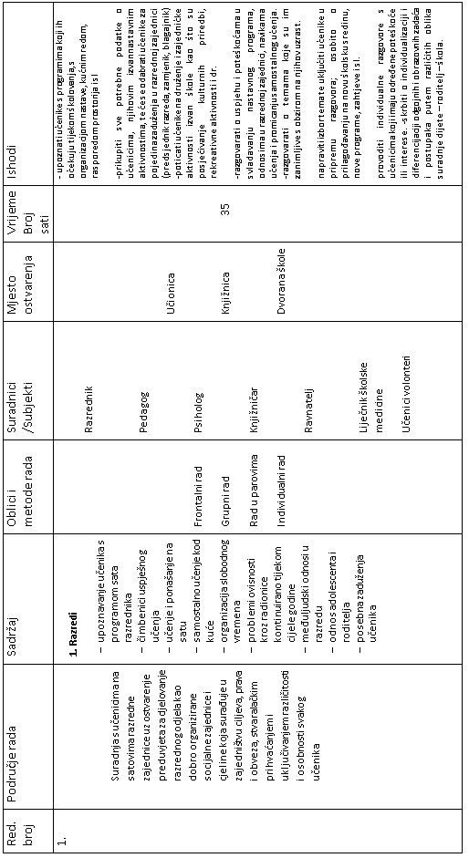

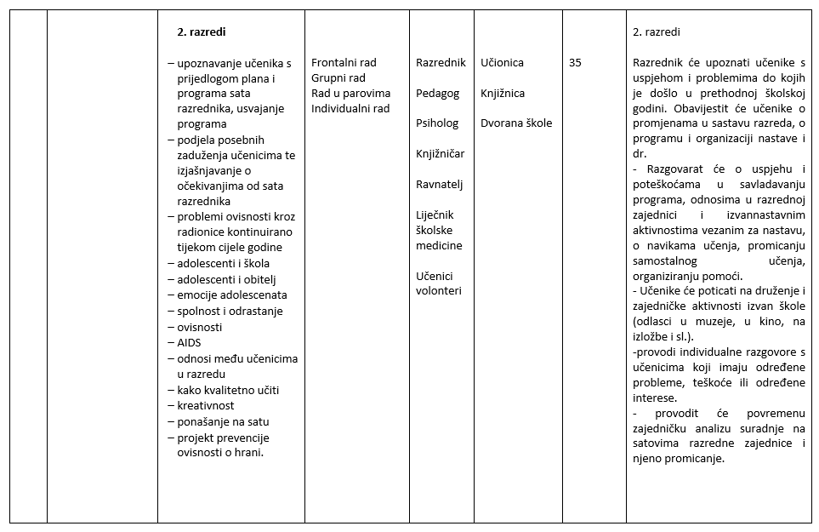

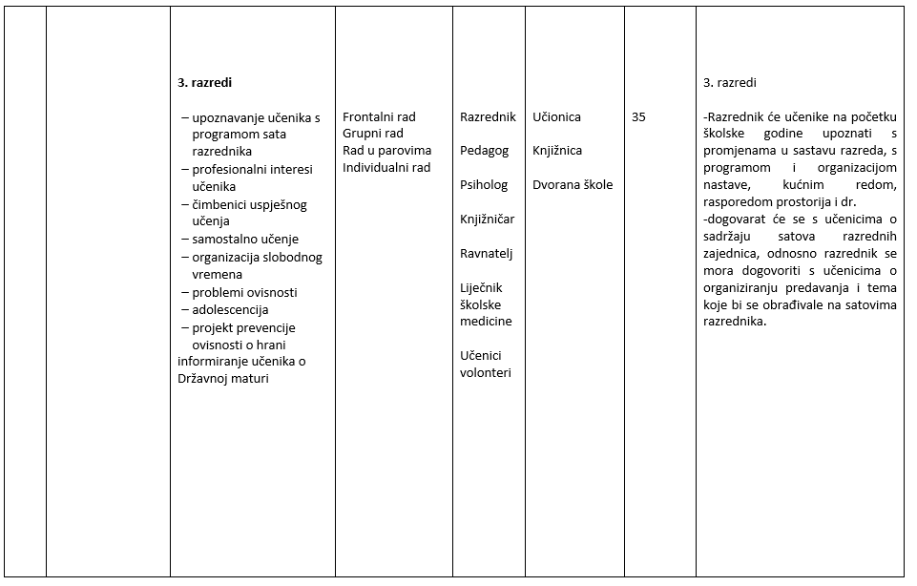
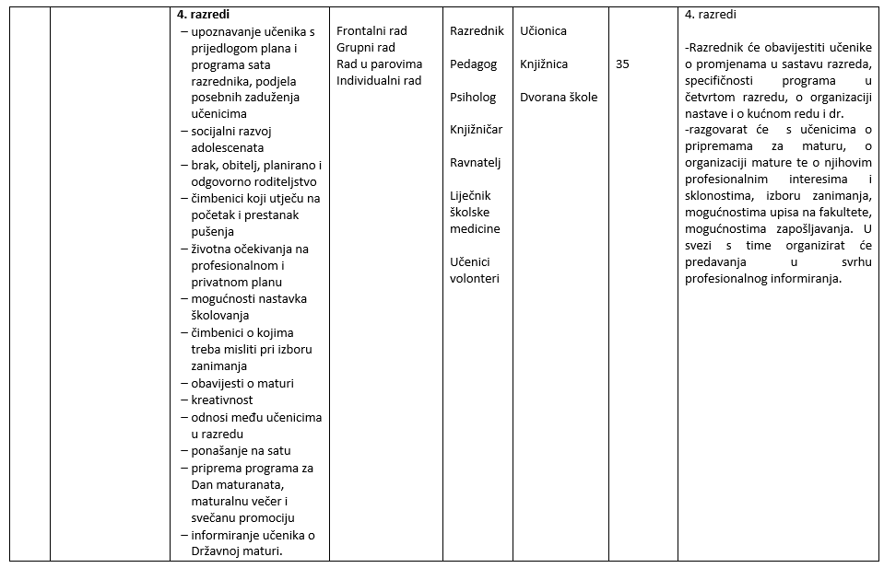

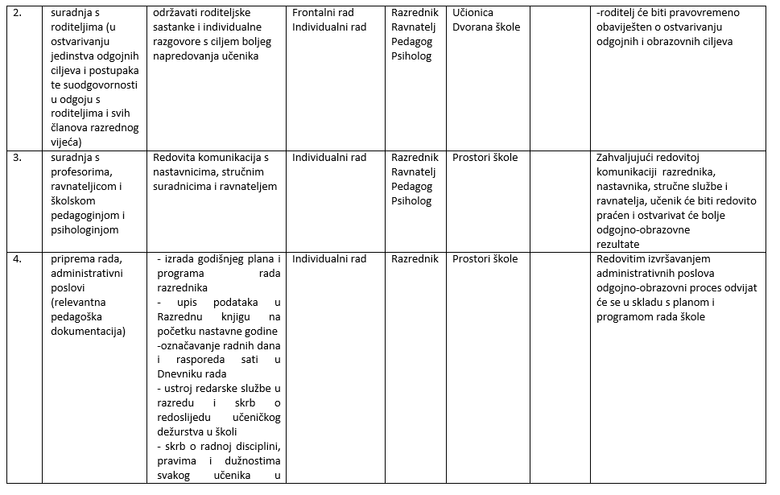

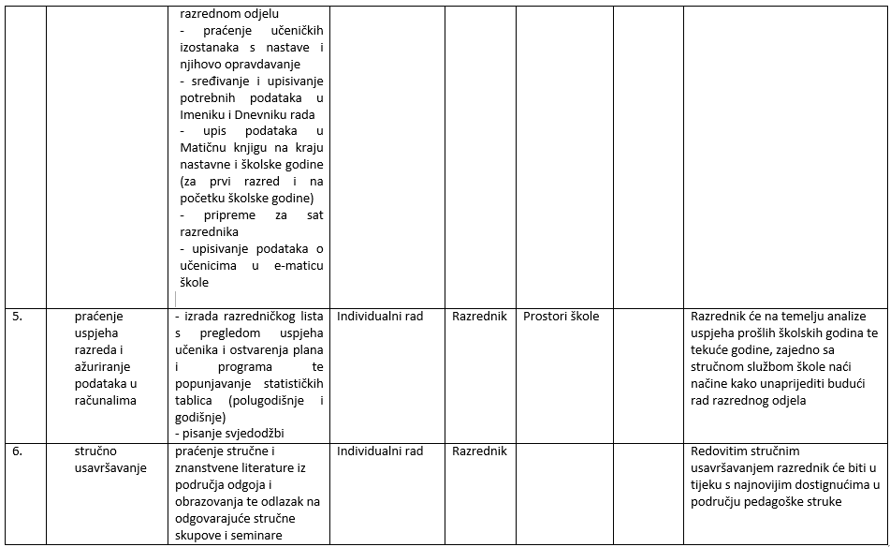

PEDAGOŠKA ANALIZA I STATISTIKA

Za izradu statističkih podataka, kao i analizu uspjeha zadužuju se ravnateljica, pedagoginja, psihologinja, tajnica i računovođa, ovisno od vrste traženih podataka.
Organizacija, obrada i analiza statističkih podataka obavit će se u Računalnom centru škole.

STRUČNO USAVRŠAVANJE ZAPOSLENIKA

Djelatnici škole stručno će se osposobljavati individualno i u organizaciji institucija odgoja i obrazovanja. Individualno usavršavanje ostvaruje se putem praćenja stručne literature.

Organizirano stručno usavršavanje ostvaruje se:

- radom u Stručnim aktivima škole, Gradskim i državnim institucijama,
- radom u Nastavničkom vijeću,
- prisustvovanjem stručnim savjetovanjima,
- sudjelovanjem u radu seminara.

ADMINISTRATIVNO – TEHNIČKA SLUŽBA

Administrativno-tehnička služba obavlja opće, pravne i kadrovske poslove, računovodstvene i knjigovodstvene poslove, poslove vođenja i čuvanja pedagoške dokumentacije i evidencije, ostvarivanje prava učenika, roditelja i radnika, poslove tehničkog održavanja i rukovanja opremom i uređajima, poslove održavanja čistoće, portira, dostave i druge poslove u skladu sa zakonom i provedbenim propisima.

- OPĆI, PRAVNI I-ADMINISTRATIVNI POSLOVI

Tajnica škole

U okviru svog punog radnog vremena tajnica Škole obavlja sljedeće poslove: izrađuje normativne akte, ugovore, rješenja i odluke, provodi i tumači pravne propise Škole, poduzima potrebne radnje za upis podataka u sudski registar, obavlja poslove vezane uz zasnivanje i prestanak radnih odnosa radnika, evidencije radnika, prijave i odjave radnika i članova njihovih obitelji nadležnim službama mirovinskog i zdravstvenog osiguranja, izrađuje plan godišnjih odmora, sudjeluje u pripremi sjednica i vodi dokumentaciju za Školski odbor, piše zapisnike Školskog odbora, surađuje i dostavlja podatke nadležnom ministarstvu, uredima državne uprave, jedinicama lokalne i područne samouprave, obavlja poslove vezane uz obradu podataka u elektroničkim maticama, nabavlja pedagošku dokumentaciju i potrošni materijal, vodi brigu da se poslovi vođenja i čuvanja pedagoške dokumentacije provode u skladu sa zakonskim propisima. Uz navedene poslove tajnica Škole koordinira i kontrolira rad tehničkog osoblja u suradnji s ravnateljicom. Obavlja i druge poslove koji proizlaze iz zakonskih propisa i normativnih akata

Poslove tajnice Škole obavlja zaposlenica Bojana Zajec Božić, dipl. politolog (trenutno ju zamjenjuje Ines Brandšteter, dipl iur.,a nju Neda Alaupović)

Administratorica škole

U okviru punog radnog vremena administrator obavlja poslove evidencije podataka o učenicima i priprema različite potvrde na osnovi tih evidencija, vodi blagajnu Škole, obavlja poslove administratora imenika u sustavu Carnet Huso, vodi evidenciju u registru zaposlenika (Porezna uprava) i u COP-u (Centralnom obračunu plaća), vodi arhivu, obavlja poslove vezane uz obradu podataka u elektroničkim maticama, zaprima, razvrstava, urudžbira, otprema i arhivira poštu, izdaje duplikate svjedodžbi, obavlja poslove pisanja normativnih akata i dopisa koji nastaju u obavljanju redovne djelatnosti Škole, a u dogovoru s tajnicom i ravnateljicom Škole. Obavlja i druge administrativne poslove koji proizlaze iz zakonskih propisa i normativnih akata Škole.

Poslove administratora obavlja zaposlenica Ankica Štrtak.

2. FINANCIJSKO – RAČUNOVODSTVENI POSLOVI

Voditelj računovodstva

U okviru financijsko računovodstvenih poslova voditelj računovodstva obavlja sIjedeće poslove: organizira i vodi računovodstvo Škole, izrađuje financijske planove po programima i izvorima financiranja te prati njihovo izvršenje, vodi poslovne knjige u skladu s propisima, sastavlja godišnje i periodične financijske te statističke izvještaje, priprema operativne izvještaje i analize za jedinice lokalne i područne samouprave, priprema godišnji popis imovine, obveza i potraživanja, knjiži inventurne razlike i otpis vrijednosti, kontira i knjiži ulazne i izlazne račune , kontira i knjiži blagajničke dokumente, radi obračun plaća, vodi evidenciju u COP-u (Centralnom obračunu plaća), naknada plaća te drugih prava prema kolektivnom ugovoru i propisima vezanim uz zdravstveno i mirovinsko osiguranje, obračunava isplate članovima povjerenstava, te kontrolira obračune i isplate putnih naloga, te obavlja, radi na izradi popune tablica za Ministarstvo obrazovanja i školstva za plaću, pomoći, jubilarne nagrade i otpremnine te ostale računovodstvene, financijske i knjigovodstvene poslove koji proizlaze iz godišnjeg plana i programa rada Škole.
Voditelj računovodstva prati i primjenjuje nove propise na području računovodstva i knjigovodstva. Obavlja i druge administrativne poslove koji proizlaze iz zakonskih propisa i normativnih akata

Poslove voditelja računovodstva obavlja zaposlenik Vladimir Šlosel.

3. TEHNIČKI POSLOVI

Za redovno održavanje školske zgrade zadužena je Klasična gimnazija temeljem odluke Skupštine Grada Zagreba o ukidanju Obrazovnog centra za jezike i osnivanju XVI., XVIII. i Klasične gimnazije, Klasa: 602-03/91-01/39, Ur.broj: 251-1102-91-15.

Na održavanju zgrade u našoj smjeni rade domar, spremačica i portirka.

Domar

Domar obavlja poslove kućnog majstora, nadzor nad radom kotlovnice, popravke, poslove uređenja zgrade i njenog okoliša (popravak pokućstva i električnih instalacija, ostakljivanje prozora). Obavlja i druge poslove koji proizlaze iz zakonskih propisa i normativnih akata.

Poslove domara obavlja zaposlenik Anto Bumbar.

Spremačica

Spremačica obavlja poslove održavanja čistoće uredskih prostorija, hodnika, stubišta i tavanskog prostora (učionice), poslove dostave. Obavlja i druge poslove koji proizlaze iz zakonskih propisa i normativnih akata.

Spremačica koja obavlja poslove dostave i čišćenja je Gordana Andrijević.

Poslove portirke obavlja Mirjana Beneta (sada ju mijenja gđa. Marija Baranašić).

ŠKOLSKI KALENDAR i ODLUKA O POČETKU I ZAVRŠETKU NASTAVNE
GODINE 2017./2018.

Odluku o početku i završetku nastave i trajanju odmora učenika srednjih škola u školskoj godini 2017./2018. donijelo je Ministarstvo znanosti i obrazovanja s potpisom ministra prof. dr. sc. Pave Barišića, a objavljena je u Narodnim novinama od 14. travnja 2017. godine.
I.
Ovom odlukom propisuje se trajanje nastavne godine, odnosno početak i završetak nastave, trajanje polugodišta i trajanje učeničkih odmora i broj radnih dana u osnovnim i srednjim školama za školsku godinu 2017./2018.
Izrazi koji se koriste u ovoj odluci, a koji imaju rodno značenje, bez obzira na to jesu li korišteni u muškome ili ženskome rodu, obuhvaćaju na jednak način i muški i ženski rod.
II.
Nastavna godina počinje 4. rujna 2017., a završava 15. lipnja 2018.
Nastava se ustrojava u dva polugodišta.
Prvo polugodište traje od 4. rujna 2017. do 22. prosinca 2017.
Drugo polugodište traje od 15. siječnja 2018. do 15. lipnja 2018., a za učenike završnih razreda srednje škole do 22. svibnja 2018.
III.
Nastava se organizira i izvodi u najmanje 175 nastavnih dana, odnosno 35 nastavnih tjedana, a za učenike završnih razreda srednje škole u najmanje 160 nastavnih dana, odnosno najmanje 32 nastavna tjedna.
Ako škola ne ostvari propisani nastavni plan i program/strukovni kurikulum i propisani broj nastavnih tjedana, nastavna godina može se produljiti odlukom ureda državne uprave u županiji nadležnog za obrazovanje, odnosno ureda Grada Zagreba nadležnog za poslove obrazovanja (u daljnjem tekstu: Ured), uz prethodnu suglasnost Ministarstva znanosti i obrazovanja (u daljnjem tekstu: Ministarstvo) i nakon 15. lipnja 2018., odnosno nakon 22. svibnja 2018. za završne razrede srednje škole.

IV.
Zimski odmor učenika počinje 27. prosinca 2017., a završava 12. siječnja 2018.
Proljetni odmor učenika počinje 29. ožujka 2018., a završava 6. travnja 2018. te nastava počinje 9. travnja 2018.
Ljetni odmor počinje 18. lipnja 2018., osim za učenike koji polažu predmetni, razredni, dopunski, razlikovni ili neki drugi ispit, koji imaju dopunski rad, završni rad ili ispite državne mature te za učenike u programima čiji se veći dio izvodi u obliku vježbi i praktične nastave i za učenike koji u to vrijeme imaju stručnu praksu, što se utvrđuje godišnjim planom i programom rada škole.
V.
Iznimno, učenici u programima čiji se veći dio izvodi u obliku vježbi i praktične nastave i drugim strukovnim programima sa stručnom praksom mogu imati i drukčiji raspored odmora, s tim da im ukupan odmor tijekom školske godine ne može biti kraći od 45 radnih dana, što se uređuje ugovorom, a sukladno Zakonu o strukovnom obrazovanju(»Narodne novine«, broj 30/2009, 24/2010 i 22/2013).
VI.
Godišnjim planom i programom rada škole utvrđuje se plan i raspored broja radnih dana potrebnih za provedbu nastavnoga plana i programa te broj, plan i raspored ostalih radnih dana tijekom školske godine potrebnih za druge odgojno-obrazovne programe škole (pisanje ispita državne mature, školske priredbe, natjecanja, dan škole, dan župe, dan općine i grada te za izlete, ekskurzije i slično).
VII.
Iznimno, u posebnim okolnostima koje nije bilo moguće predvidjeti i planirati godišnjim planom i programom rada škole, škola može odstupiti od rokova utvrđenih ovom odlukom, o čemu odlučuje Ministarstvo na zahtjev škole i Ureda.
VIII.
Županija s ostalim osnivačima školskih ustanova na svojem području može za osnovnu školu i/ili srednju školu drukčije planirati početak nastave u prvom polugodištu i/ili trajanje zadnjega tjedna zimskoga odmora, o čemu odlučuje Ministarstvo na prijedlog Ureda.
Zahtjev iz stavka 1. ove točke županija je u ime školskih ustanova na svojem području dužna podnijeti Uredu najkasnije do 1. lipnja 2017., a Ured je dužan prijedlog za školske ustanove u županiji, odnosno Gradu Zagrebu, dostaviti Ministarstvu najkasnije do 8. lipnja 2017.
IX.
Ova odluka stupa na snagu osmoga dana od dana objave u »Narodnim novinama«.

KALENDAR RADA ŠKOLE

R U J A N 2017.

4. rujna Početak nastavne godine
4. rujna Sjednica Školskog odbora
9. – 15 rujna Izrada operativnih nastavnih planova i programa
od 12. rujna Upis učenika prvih razreda u Matičnu knjigu
28. rujna Sjednica Nastavničkog vijeća
29. rujna Konstituirajuća sjednica Vijeća roditelja
29. rujna Konstituirajuća sjednica Vijeća učenika
29. rujna Sjednica Školskog odbora
do 22. rujna Izrada vremenika pisanih radova -1. polugodište

L I S T O P A D 2017.

2. listopada Početak rada izvannastavnih i izvanškolskih
aktivnosti i projektne nastave
10. listopada – 10. prosinca Stručni ispiti za profesore talijanskog i francuskog
Jezik
listopad Obilježavanje Dana kruha
listopad Sjednice Školskog odbora
18. - 19. listopada Sastanci stručnih aktiva
25. - 26. listopada Sjednice razrednih vijeća 1., 2., 3. i 4. razreda
30. listopada Sjednica Nastavničkog vijeća

S T U D E N I 2017.

Studeni Posjeta Vukovaru
20. studenoga Sjednica Vijeća učenika
27. studenoga Sjednica Vijeća roditelja

P R O S I N A C 2017.

1. prosinca Početak prijave učenika za Državnu maturu 2018.
2. prosinca Sjednica Školskog ispitnog povjerenstva za
provedbu Državne mature
14. prosinca Božićni koncert
15. prosinca Božićni sajam
19. i 20. prosinca Sjednice razrednih vijeća
21. prosinca Sjednica Nastavničkog vijeća
22. prosinca Završetak nastave u prvom polugodištu

S I J E Č A N J 2018.

15. siječnja Početak nastave u drugom polugodištu
od 16. siječnja Prijave učenika za školska natjecanja
19.i 20. siječnja (petak i subota) Projektni dani (odrada za 30.travnja 2018.)
31. siječnja Završetak prijave učenika za Državnu maturu 2017.

Od 15. siječnja do 3. veljače Izrada vremenika pisanih radova za 2. polugodište

V E L J A Č A 2018.

veljača Sjednica Nastavničkog vijeća
veljača Sjednica Vijeća učenika
veljača Odvijanje školskog natjecanja iz nastavnih predmeta
veljača Priprema učenika za Županijsko
natjecanje iz nastavnih predmeta
veljača Prijave škola za natjecanje učenika Grada
Zagreba iz engleskog jezika i romanskih jezika
10.veljače–10. travnja Stručni ispiti za profesore talijanskog i francuskog
jezika

O Ž U J A K 2018.

ožujak Županijsko natjecanje iz stranih jezika
12. - 16. ožujka Sjednice stručnih aktiva
19. ožujka Sjednica Vijeća roditelja
26. – 27. ožujka Sjednice razrednih vijeća 1.,2.,3. i 4. razreda
28. ožujka Nastavničko vijeće
29. ožujka do 6. travnja Proljetni odmor učenika

T R A V A N J 2018.

9. travnja Sjednica Školskog povjerenstva za Državnu Maturu
20. travnja Dan škole (stručna putovanja)

S V I B A N J 2018.

1. svibnja Praznik rada
22. svibnja Završetak nastave maturalnim razredima
24. svibnja Sjednice razrednih vijeća maturalnih razreda i
Sjednica Nastavničkog vijeća
25. svibnja Odrada za 1. lipnja 2018. (petak popodne)

L I P A N J 2018.

1. lipnja Sjednica povjerenstva za Državnu maturu

4. lipnja Podjela svjedodžbi maturantima

7. lipnja DM iz glazbene umjetnosti i etike
8. lipnja DM iz logike i francuskog jezika A i B razine
11. lipnja DM iz sociologije i geografije
12. lipnja DM iz biologije i psihologije
13. lipnja DM iz fizike i politike i gospodarstva
14. lipnja DM talijanskog jezika A i B razine i likovne umjetnosti
15. lipnja DM iz kemije i filozofije

15. lipnja Završetak nastave učenicima prvih, drugih i
trećih razreda

18. lipnja DM iz hrvatskog jezika A i B razine (test)
19. lipnja DM iz hrvatskog jezika A i B razine (esej) i
španjolskog jezika A i B razina
20. lipnja DM informatike i vjeronauka

20. lipnja Sjednica razrednih vijeća (I., II. i III. razreda)
21. lipnja Sjednica Nastavničkog vijeća i ispis svjedodžbi

21. lipnja DM iz engleskog jezika A i B razine

22. lipnja Dan antifašističke borbe (petak)
25. lipnja Dan državnosti (ponedjeljak)

26. lipnja DM iz njemačkog jezika A i B razine i povijesti
27. lipnja DM iz matematike A i B razine

26. - 27. lipnja Ispis svjedodžbi
27.- 28. lipnja Kolacioniranje za 1. i 2. i 3. razrede

26. lipnja – 5. srpnja Produžni rad

28. lipnja DM iz materinskih jezika nacionalnih manjina
(test) i iz grčkoga jezika

29. lipnja DM iz materinskih jezik nacionalnih manjina
(esej) i latinskoga jezika A i B razine

20. lipnja Podjela svjedodžbi (1. – 3. razredi)

S R P A N J 2018.

3. – 6. srpnja Sjednice stručnih aktiva
6. srpnja Sjednica Nastavničkog vijeća
početak srpnja Prijava učenika za upis u prvi razred
početak srpnja Upis učenika u prvi razred
11. srpnja Objava rezultata Državne mature
13. srpnja Rok za prigovore na rezultate Državne mature
16. srpnja Konačna objava rezultata Državne mature
18. srpnja Podjela svjedodžbi

K O L O V O Z 2018.

20. kolovoza Sjednica Nastavničkog vijeća
21. – 24. kolovoza Popravni rok (I., II., III ,IV. razredi)
22. – 24. kolovoza Sjednice stručnih aktiva

22. kolovoza DM iz materinskih jezika nacionalnih manjina (test)
i iz grčkoga jezika i latinskog jezika jezika A i B razine
23. kolovoza DM iz materinskih jezika nacionalnih manjina (esej)
i iz španjolskoga jezika A i B
24. kolovoza DM iz geografije i talijanskog jezika A i B razine
27. kolovoza DM iz biologije i psihologije
28. kolovoza DM iz hrvatskoga jezika A i B razine (test) i glazbene
umjetnosti
29. kolovoza DM iz hrvatskoga jezika A i B razine (esej) i logike
30. kolovoza DM iz fizike i politike i gospodarstva

30. kolovoza Sjednica Nastavničkog vijeća

31. kolovoza DM iz matematike A i B razine i etike

Zadnji tjedan kolovoza Maturalna putovanja

RUJAN 2018.

3. rujna DM iz engleskoga jezika A i B razine i povijesti
4. rujna DM iz kemije i njemačkoga jezika A i B razine
5. rujna DM iz sociologije i i likovne umjetnosti
6. rujna DM iz informatike i filozofije
7. rujna DM iz francuskoga jezika A i B razine i vjeronauka

13. rujna Objava rezultata Državne mature
15.rujna Rok za prigovore na rezultate Državne mature
19. rujna Konačna objava rezultata Državne mature
21. rujna Podjela svjedodžbi

ZAVRŠNE ODREDBE:

Kalendar rada XVI. gimnazije za školsku godinu 2017./2018. sastavni je dio ovog Godišnjeg plana i programa rada.

Ovaj Godišnji plan i program rada stupa na snagu danom donošenja.

Ravnateljica: Predsjednica Školskog odbora

Nina Karković, prof. Antonia Božić, prof.

KLASA: 003-05/17-01/03
URBROJ: 251-101-02-17-01
Zagreb, 29. rujna 2017.

